第7期嘉手納町老人福祉計画
（素案）

平成30年３月
嘉手納町 福祉課

目 次

第１章 計画策定にあたって 1
１ 計画策定の趣旨 1
２ 計画の位置づけ 2
３ 計画の期間 2
４ 計画の策定体制 3
(1)庁内策定体制 3
(2)計画策定のための調査 3
５ 計画策定の視点（基本指針のポイント） 4
(1)地域包括ケアシステムの深化・推進 4
(2)介護保険制度の持続可能性の確保 5
第２章 高齢者を取り巻く現況の整理 8
１ 高齢者の状況 8
(1)総人口の推移 8
(2)年齢構成 8
(3)高齢者の状況 9
(4)65歳以上親族のいる世帯の状況 10
２ 介護保険事業の状況 11
(1)要介護認定者数の推移 11
(2)介護サービス総給付費の推移 12
第３章 第6期計画の進捗と評価 16
１ 介護予防と健康づくり 16
(1)介護予防事業の充実 16
(2)介護予防事業の推進 17
(3)包括的支援体制の充実 21
(4)高齢者の健康づくり 26
２ 在宅福祉と生きがいづくりの推進 30
(1) 高齢者の在宅福祉 30
(2)高齢者に配慮した居住環境の充実 39
(3)生きがいづくり等への支援 43
第４章 計画策定の基本的な考え方 48
１ 計画の基本理念 48
２ 基本目標 49
３ 施策の体系 51
第５章 各 論 52
１ 介護予防と健康づくりの推進 52
(1)高齢者の健康づくり 52
(2)重度化防止の推進【新規】 55
(3)地域支援事業の充実 56
(4)包括的支援体制の充実 59
２ 在宅福祉と生きがいづくり支援 64
(1)高齢者の在宅生活を支える地域づくりの推進 64
(2)高齢者に配慮した居住環境の充実 70
(3)生きがいづくり等への支援 73
第６章 介護保険サービス並びに第7期介護保険料について 77
１ 介護保険サービスの見込み量について 77
(1)被保険者数の将来推計 77
(2)第1号保険者の要支援、要介護認定者数の推計 77
２ 介護保険サービス給付費の推計 78
(1)総給付費の推移 78
(2)第7期介護保険事業計画における介護保険料の算定 81
(3)ランク別保険料の設定 81
第７章 推進体制と評価 84
１ 計画推進体制の充実 84
２ 計画の評価体制 85

第１章 計画策定にあたって

１ 計画策定の趣旨

我が国の高齢化の進展は、世界的にも例をみない早さで進んでいるとされ団塊の世代が後期高齢者となる2025年（平成37年）が一つの大きな節目とされています。
一方、本県においては2030年（平成42年）以降も後期高齢者人口が増加することが予測され、人口の高齢化が一層進展することが見込まれています。
こうした高齢社会の進展に伴い高齢者のひとり暮らし世帯、夫婦のみ世帯の増加や認知症となる高齢者が多くなるなど、日常生活への支援や介護サービス等に対するニーズは一層増大し多様化しています。
できる限り住み慣れた地域の中で高齢者を支える仕組みとして、「医療」、「介護」、「住まい」、「生活支援」、「介護予防」が切れ目なく提供する地域包括ケアシステムを構築していくための制度改正等が逐次行われてきました。
第７期における介護保険制度の改正においては、地域包括ケアシステムを深化・推進させ、公的支援の「縦割り」から「丸ごと」への転換、「我が事」・「丸ごと」の地域づくりを育む仕組みへの転換という地域福祉の理念を踏まえた共生社会を実現していくため、高齢者の自立生活を支えるための支援を包括的に確保する体制整備を含め、高齢者を社会全体で支える地域づくりに向けた取組みを進めることとしています。
本町においても、可能な限り住み慣れた地域の中で、その人らしい自立生活を継続させるとともに、生きがいをもって高齢期を過ごしていくことができるように、地域の多様な主体による支え合いの活動と福祉サービスや介護サービスが相互に連携したサービス提供基盤の整備に向けた取組みを進めています。
また、介護保険事業の保険者である沖縄県介護保険広域連合は、団塊の世代が後期高齢者となる2025年（平成37年）に向け、介護保険制度の持続可能性を確保した適正な介護保険事業を推進するため「地域ケア計画」としての位置づけをもつ「第7期介護保険事業計画」を策定しています。
介護保険事業計画との整合性を図りつつ、地域包括ケアシステムの深化・推進による多様な取組みの更なる充実を図るための指針を示した「第7期嘉手納町老人福祉計画」を策定します。

２ 計画の位置づけ

本計画は、老人福祉法第20条８の規定に基づく「市町村老人福祉計画」です。また、本町は介護保険事業の保険者である沖縄県介護保険広域連合の構成市町村として参画しています。介護保険法第117条に基づき策定される「介護保険事業計画」との整合性を図るものとします。
さらに、上位計画である「嘉手納町総合計画」や「地域福祉計画」をはじめとする福祉分野の関連計画との相互連携や整合性を図るものとして位置づけます。
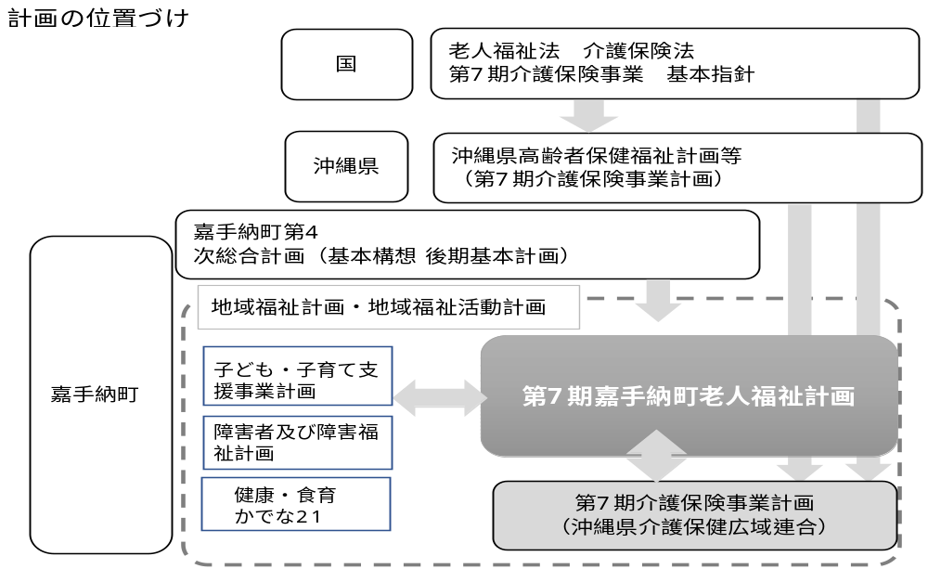

３ 計画の期間

老人福祉計画は、介護保険事業計画との整合性を図るものとして、計画期間を同時期とします。計画の期間は平成30年度を初年度として平成32年度までの３年間とします。

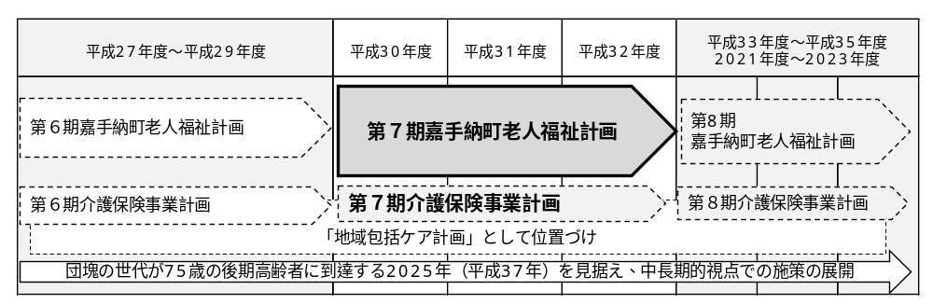

４ 計画の策定体制

(1)庁内策定体制

①嘉手納町老人福祉計画策定委員会の設置

学識経験を有する者、社会福祉関係者、地域福祉関係者、町職員等で構成される嘉手納町老人福祉計画策定委員会において、計画内容について協議、高齢者施策について審議・調整を行いました。

②嘉手納町老人福祉計画作業部会の設置

社会福祉関係者、地域福祉関係者及び町職員等で構成され策定委員会に提出する審議事項又は策定委員会から求められた事項について、調査・検討及び調整を行いました。

(2)計画策定のための調査

① 介護予防・日常生活圏域ニーズ調査の実施

介護予防・日常生活圏域ニーズ調査は、平成28年度に沖縄県介護保険広域連合において本町を含めた構成市町村における高齢者の生活機能及び日常生活動作等の状態像を把握し、介護保険事業計画に反映させた個別施策を推進するため、要介護認定を受けていない高齢者（一般高齢者、介護予防・日常生活支援総合事業対象者、要支援者）を対象として実施しました。
「介護予防・日常生活圏域ニーズ調査」は要介護状態となる前の高齢者について、要介護状態となるリスク(以下、各種リスク)の発生状況と各種リスクに影響を与える日常生活(以下、日常生活)の状況を把握し、地域の抱える課題を特定することを目的として実施します。
また、調査結果を地域包括ケア「見える化」システムに登録することで経年比較や地域間比較（日常生活圏域、他保険者単位での比較）を行うことが可能となっています。
本調査は、介護予防・日常生活支援総合事業の管理・運営に活用することとされていることから、平成29年度においても継続して調査を実施しています。

５ 計画策定の視点（基本指針のポイント）

(1)地域包括ケアシステムの深化・推進

① 保険者機能の強化
保険者機能を発揮して自立支援・重度化防止に取組むよう、データに基づく課題分析と対応（国から提供されたデータを活用した地域分析の実施）、適切な指標による事業評価（要介護状態の維持・改善度合いや地域ケア会議の開催状況などの実績評価を行う）、インセンティブの付与（事業評価に応じた交付金など、財政的なインセンティブを付与）を法律により制度化しています。

② 医療と介護の連携
今後、増加が見込まれる慢性期の医療・介護ニーズへの対応のため、「日常的な医学管理が必要な重度要介護者の受入れ」、「看取り・ターミナル」などの機能と「生活施設」機能を兼ね備えた介護医療院が創設されます。
なお、現行の介護療養病床の経過措置期間は平成35年度末まで延長されました。

③ 地域共生社会に向けた取組みの推進
（ア）「我が事・丸ごと」の地域づくり・包括的な支援体制の整備
ａ「我が事・丸ごと」の地域福祉推進の理念
・支援を必要とする住民（世帯）が抱える多様で複合的な地域生活課題について、住民や福祉関係者による把握及び関係機関による解決が図られることをめざすこととされています。
ｂ 包括的な支援体制づくりの指針
・地域住民の地域福祉への参加を促進するための環境整備を推進するものとされています。
・住民の身近な圏域において、分野を超えて地域課題について総合的に相談に応じ関係機関と連絡調整を行う体制づくりを進めるものとされています。
・市町村圏域において生活困窮自立相談支援機関等の関係機関が協働して、複合化した地域生活課題を解決するための体制づくりを進めるものとされています。
ｃ 地域福祉計画の充実（上位計画としての位置づけの明確化）
・地域福祉計画を上位計画として、位置づけるものとされています。
ｄ 新たな共生型サービスの位置づけ
・高齢者と障がい者が同一の事業所でサービスを受けやすくするため、介護保険と障害福祉両方の制度に新たなサービスを位置づけています。

(2)介護保険制度の持続可能性の確保

① 現役世代並みの所得のある者の利用者負担割合の見直し
世代間・世代内の公平性を確保しつつ、制度の持続可能性を高める観点から、2割負担者のうち、特に所得の高い層の負担割合を3割とすることとされています。ただし、月額44,000円の負担の上限があります。

② 介護納付金への総報酬割の導入（介護保険法）
各医療保険者が納付する介護納付金（第２号被保険者の保険料）については、被用者保険者間では「総報酬割」（報酬額に比例した負担）とすることとされています。
（激変緩和措置の観点から段階的に導入）【平成29年8月分より実施】

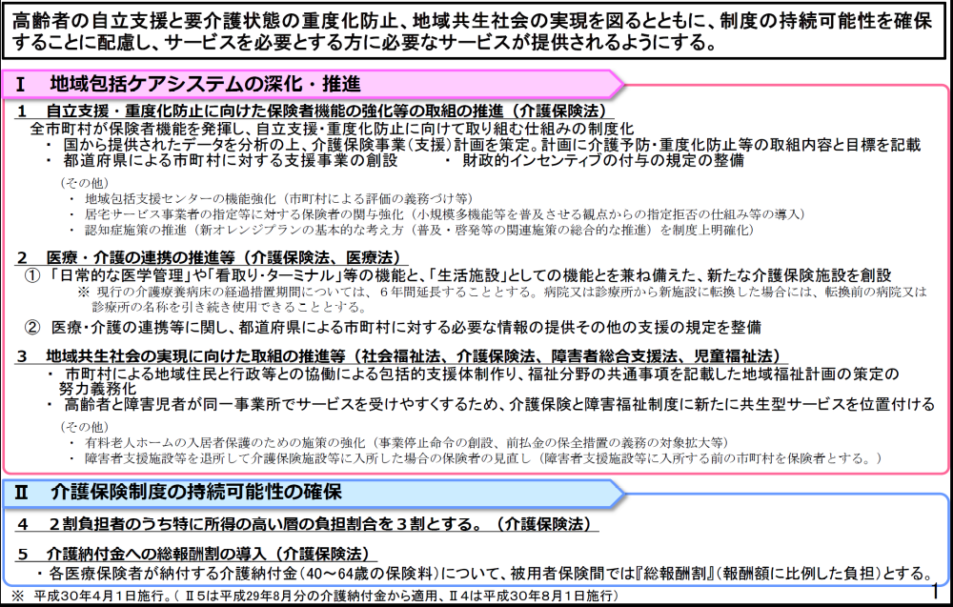

①地域共生社会の実現に向けた取組みの推進（参考図）
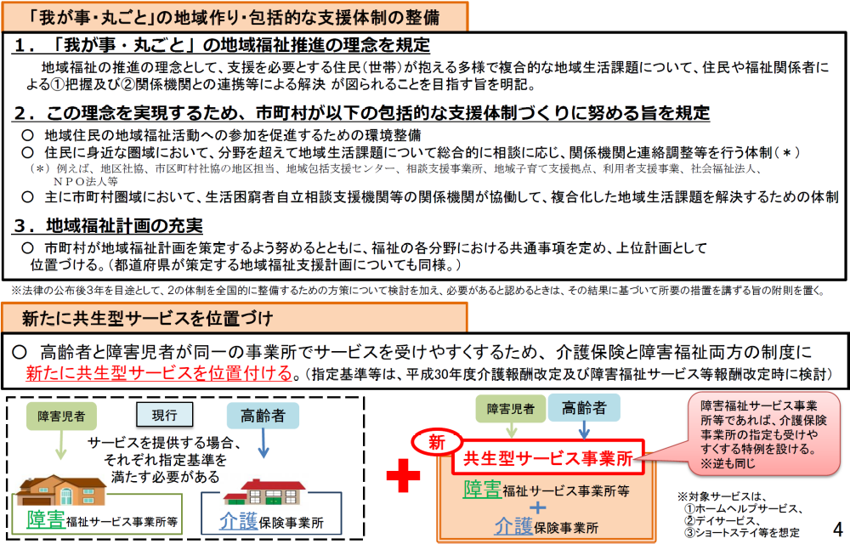

②保険者機能の強化等による自立支援・重度化防止に向けた取組みの推進（参考図）
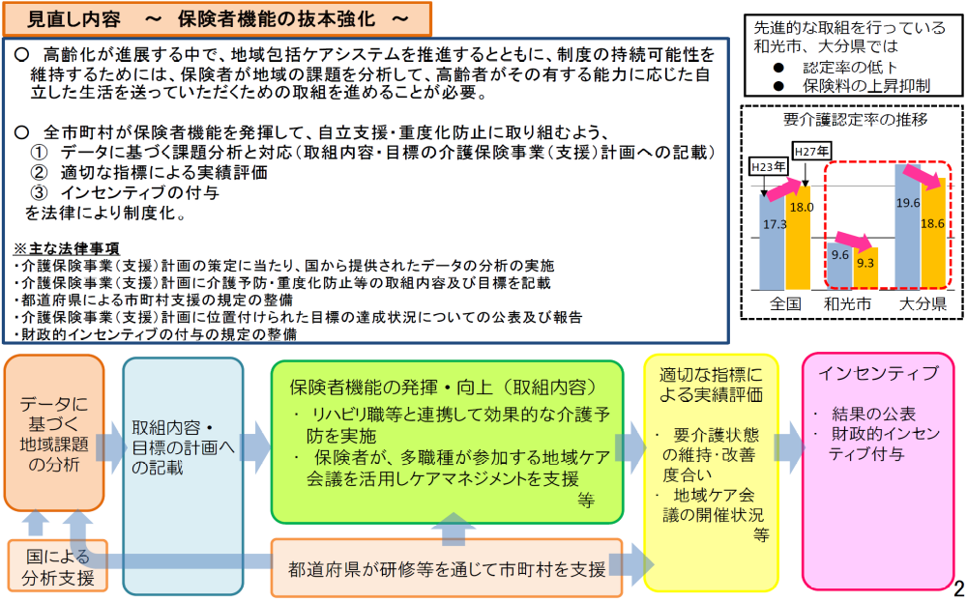

③新たな介護保険施設の創設（参考図）
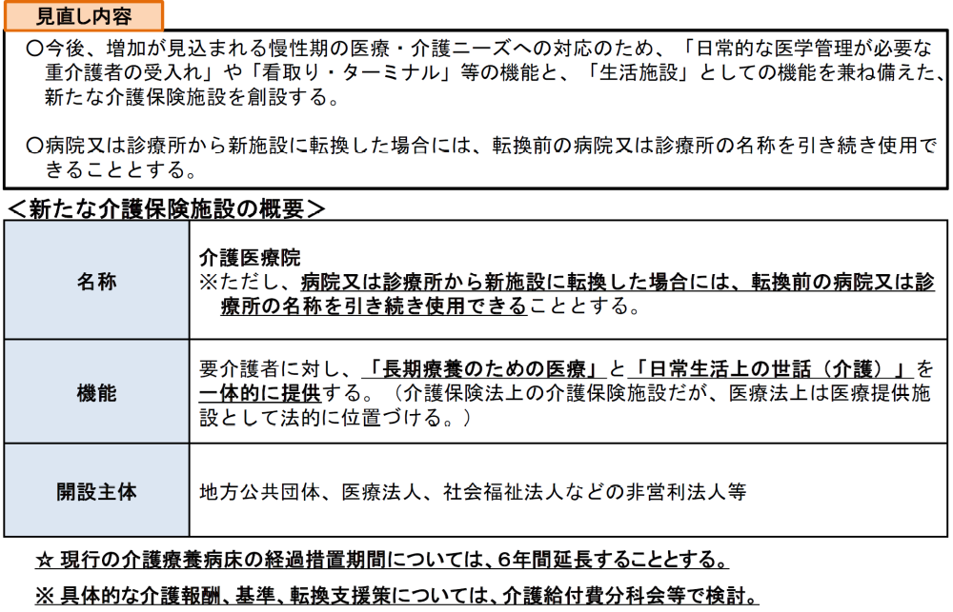

第２章 高齢者を取り巻く現況の整理

１ 高齢者の状況

(1)総人口の推移
平成28年住民基本台帳における総人口は13,841人で、平成23年以降13,800人台とほぼ横ばいで推移しています。
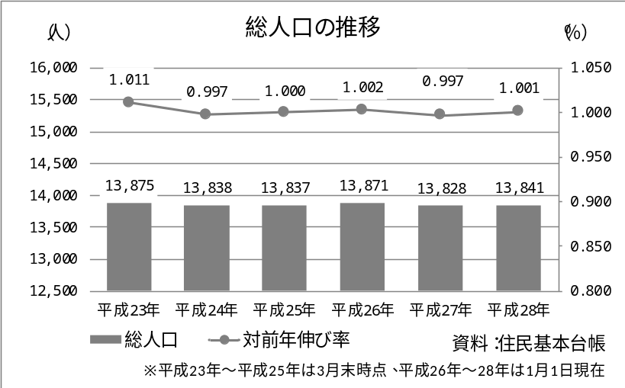

(2)年齢構成
平成28年住民基本台帳における年齢構成は、15歳未満の年少人口比率が17.0％、15歳～64歳までの生産年齢人口比率が61.1％、65歳以上の老年人口比率が21.6％となっています。沖縄県平均に比べ年少人口比率が0.4ポイント低く、老年人口比率で2.2ポイント高い状況にあります。
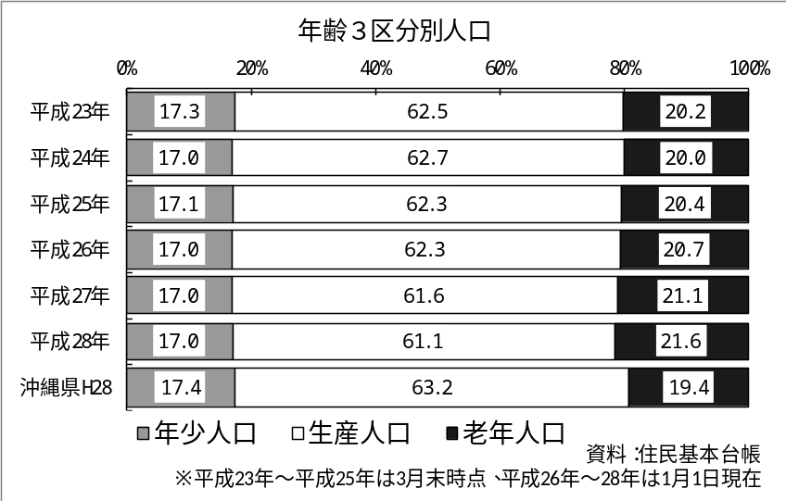

(3)高齢者の状況
平成28年の住民基本台帳における高齢者数は2,995人、高齢化率が21.6％となっています。高齢化率は経年上昇傾向にあり５年前の平成23年（20.2％）に比べ1.4ポイント高く、特に平成25年以降急速に高齢化率が上昇しています。
次に、平成28年の住民基本台帳における65歳～74歳までの前期高齢者数は1,295人、75歳以上の後期高齢者数が1,700人となっています。

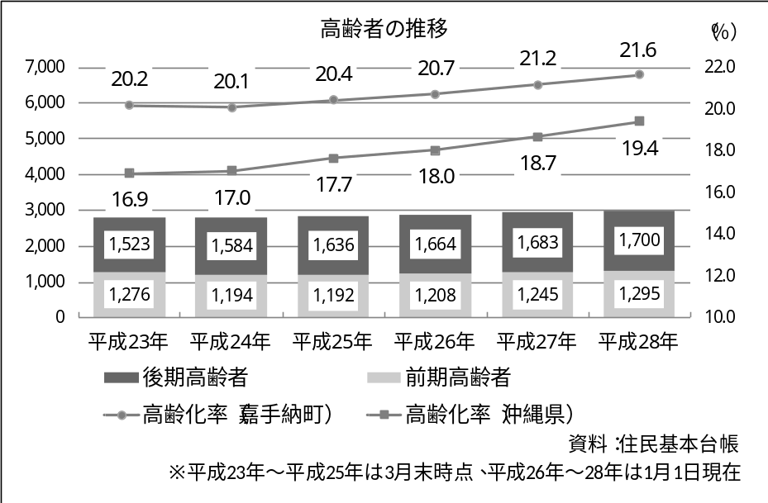

前期及び後期高齢者割合の推移をみると、経年的に後期高齢者割合が高い状況にありますが、平成26年以降は前期高齢者割合が微増で推移しており、前期、後期高齢者割合の格差が縮小しています。
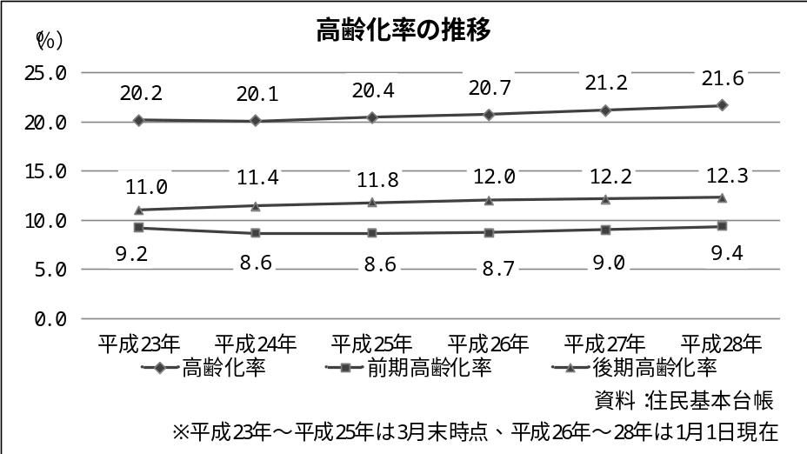

【参 考】
沖縄県介護保険広域連合（県内28構成市町村）における前期・後期高齢者割合の推移をみると、団塊の世代が高齢期を迎えたことで前期高齢者数が増加している事に起因して平成24年度以降は、前期高齢者人口の増加数が後期高齢者人口の増加数を上回る状況にあり前期、後期高齢者人口比率の格差が縮小しています。

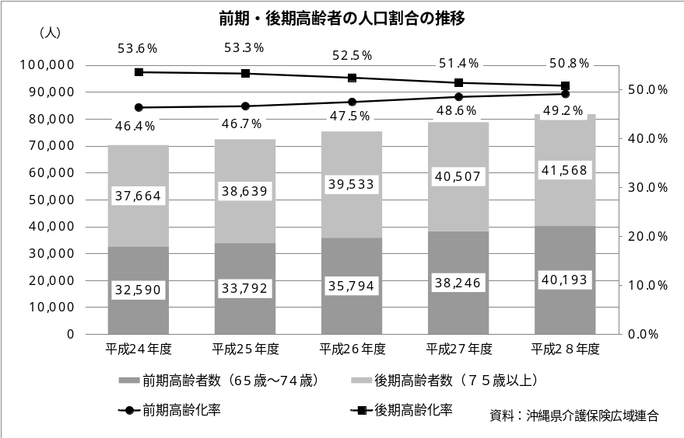

(4)65歳以上親族のいる世帯の状況
平成27年国勢調査における65歳以上親族のいる世帯数は、一般世帯総数の40.1％を占める2,030世帯となっており、平成22年（1,897世帯）に比べ133世帯増加しています。
65歳以上親族のいる世帯のうち、高齢者単身世帯は605世帯、高齢者夫婦のみ世帯が301世帯となっています。
高齢者単身世帯は、経年増加で推移しており平成７年（230世帯）に比べ375世帯増加しています。
一方、高齢者の夫婦のみ世帯は平成22年で310世帯でしたが平成27年には９世帯減少しています。
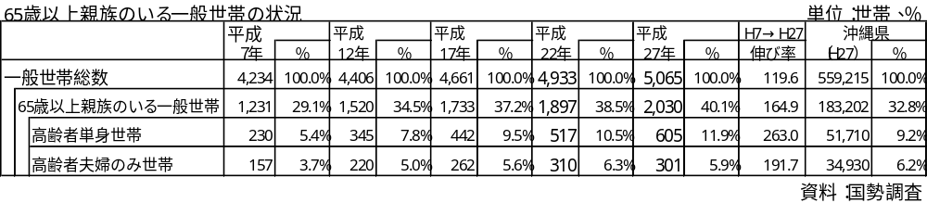

２ 介護保険事業の状況

(1)要介護認定者数の推移

平成28年度の要介護認定者数（第２号被保険者数を含む）は658人、認定率は21.6％となり、認定者数及び認定率ともに増加で推移しています。また、沖縄県介護保険広域連合の平均認定率19.2％に比べ2.4ポイント高くなっています。
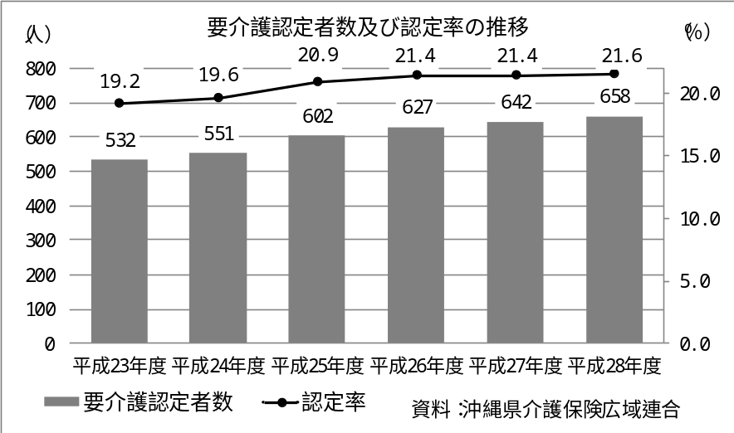

平成28年度の要介護度別の認定者数をみると要介護４が127人（19.3％）で最も多くなっています。次いで要介護２の108人（16.4％）、要介護1の101人（15.3％）、要支援２の99人（15.0％）等と続いています。

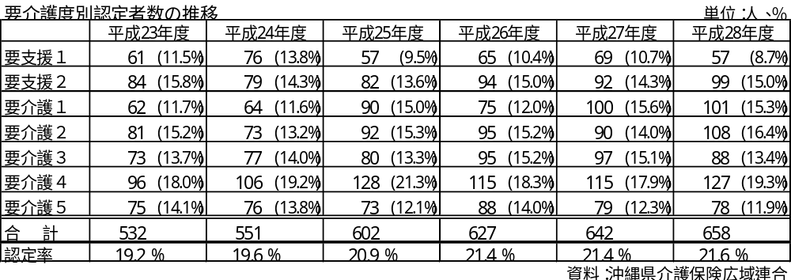

(2)介護サービス総給付費の推移

平成28年度の介護保険サービスの総給付費は、第６期介護保険事業計画における平成28年度計画値（9億4,336万8,250円）の108.9％となる10億2,752万5,999円で、要介護認定者数が多くなるのに比例して増加で推移しています。
また、５年前の平成23年度（８億6,414万347円）に比べ１億6,338万5,652円増となっています。
サービス種類別給付費をみると、居宅サービスが総給付費の57.6％を占める５億9,221万8,433円、施設サービスが31.6％の３億2,517万7,217円、地域密着型サービスが10.7％の1億1,013万349円となっています。
総給付費に対する個別サービスの割合をみると、居宅サービス費は平成23年度から平成27年度にかけ増加傾向で推移していましたが、平成28年度には地域密着型サービスの割合が増加したことに起因して3.8ポイント減少しています。
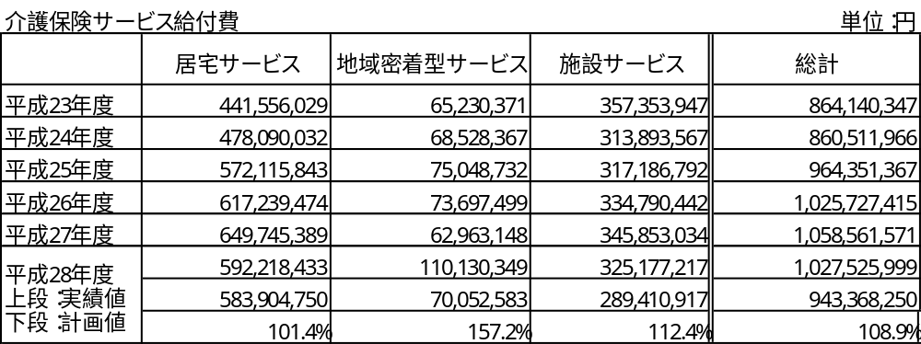

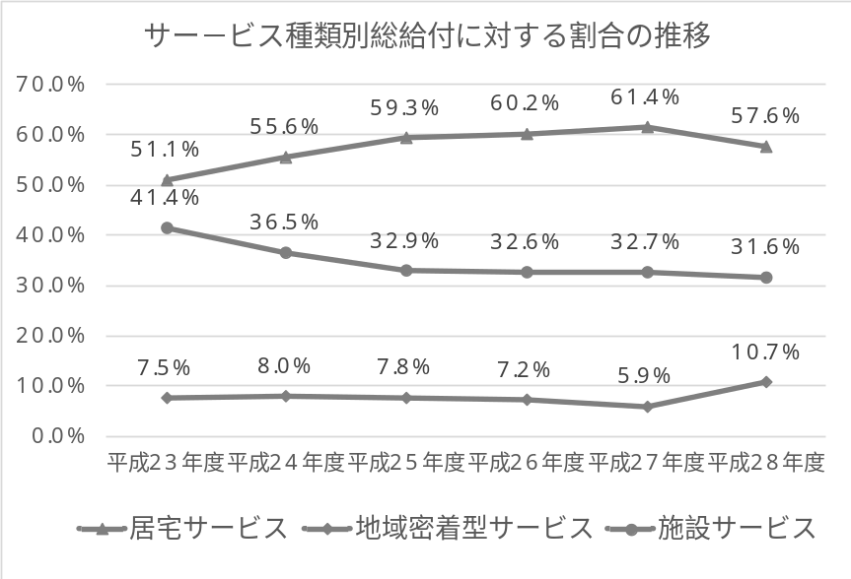

また、サービス種類別給付費の経年的な伸びをみると、居宅サービス及び施設サービスは平成27年度～平成28年度にかけ給付費の伸びが横ばいとなる一方で地域密着型サービスは186.7％と大きく増加しています。

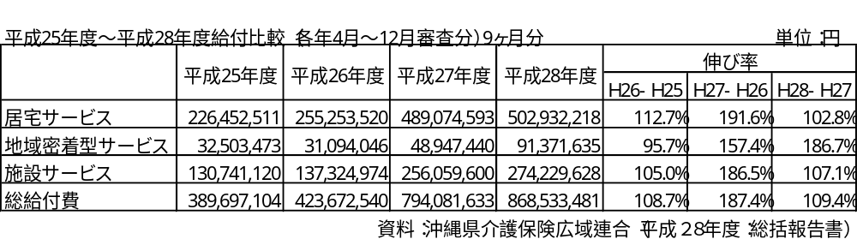

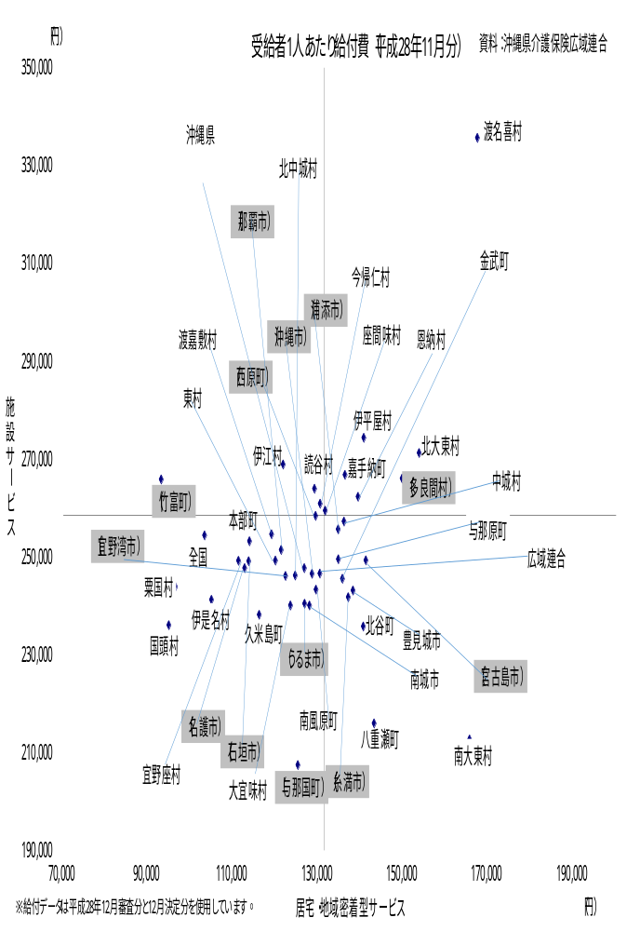

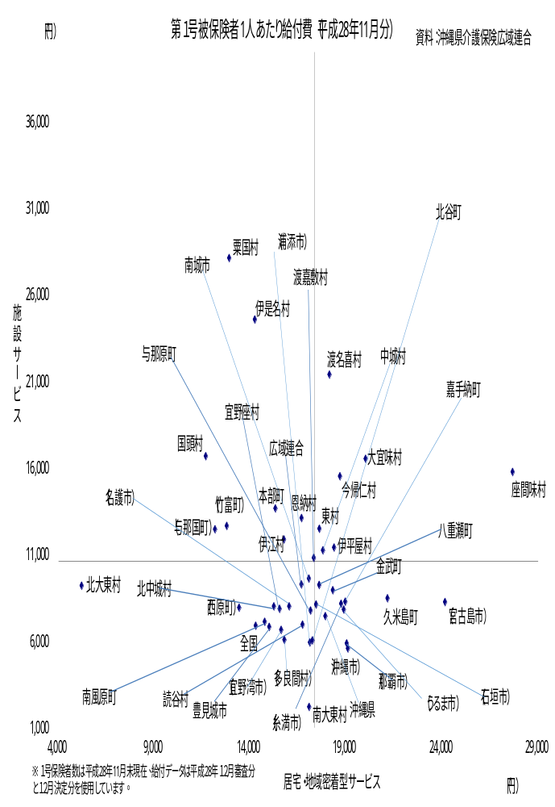

第３章 第6期計画の進捗と評価

１ 介護予防と健康づくり

(1)介護予防事業の充実

1)介護予防の重要性に関する啓発

【実施状況及び課題】
平成28年度の介護予防・日常生活支援総合事業開始に伴い、総合事業の紹介を含めた地域包括支援センターのリーフレットを活用して介護予防事業の普及啓発を図っています。今後とも介護予防・日常生活支援総合事業のさらなる周知を行う必要があります。

【今後の方向性】
今後もパンフレットを配布し、周知を継続します。

2)介護予防把握事業

①地域支援事業（二次予防事業施策）の決定者数

【実施状況及び課題】
平成28年度から介護予防・日常生活支援総合事業へ移行された事により、二次予防事業は廃止となりました。
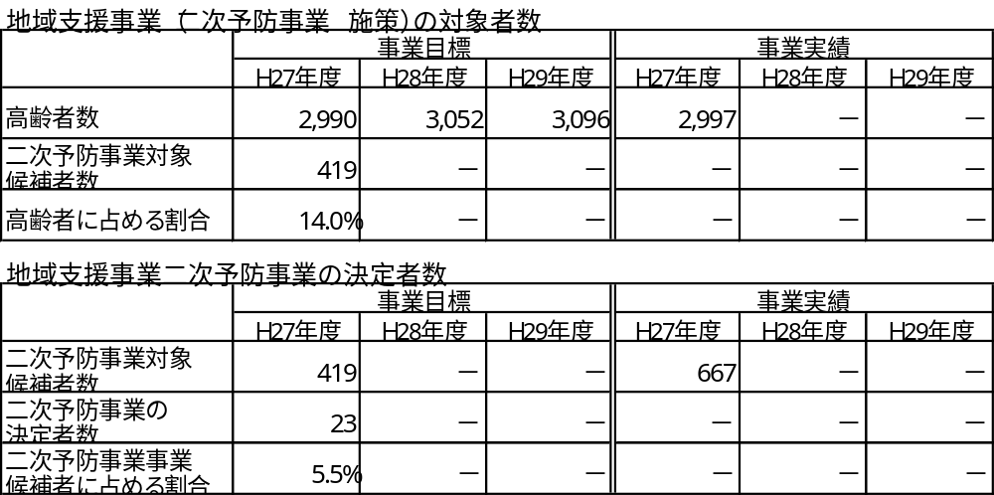

(2)介護予防事業の推進
1)二次予防事業(介護予防・日常生活支援総合事業)の推進

①高齢者筋力向上トレーニング事業（二次予防事業）

【実施状況及び課題】
平成27年度までは、二次予防事業として「ちゃーがんじゅう倶楽部」を開催していました。平成28年度からは総合事業の通所型サービスＡとして「はつらつ塾」を開催しています。平成29年度の開催回数は35回、参加者は265名となっています。
筋力向上プログラムの実施により運動機能が向上した方については一般介護予防教室へ移行する事がのぞましいが、現状では移行が難しい状況にあります。
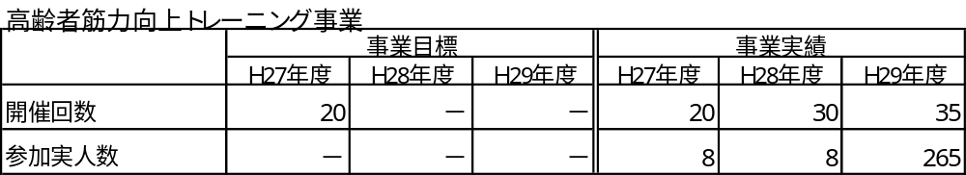

【今後の方向性】
平成29年度から理学療法士によるプログラムや参加者個別の評価について助言・指導を受けおり、今後も効果的な教室となるよう継続して行います。

②水中運動教室

【実施状況及び課題】
平成28年度は通所型サービスＡ「願寿水中運動教室」として開催していましたが新規利用者が無く、継続利用者の運動機能の向上に伴い、平成29年度より一般介護予防教室に整理統合しています。
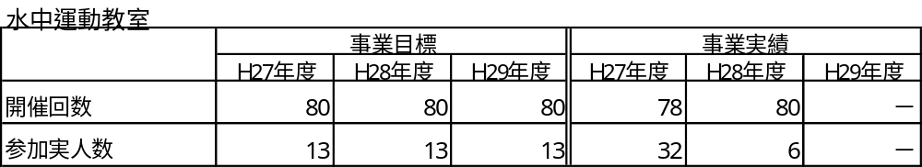

③健口教室

【実施状況及び課題】
複合プログラムに位置付けて行っています。
2)一次予防事業(介護予防・日常生活支援総合事業)の推進

①高齢者筋力向上トレーニング事業（一次予防）60歳以上

【実施状況及び課題】
「ふ～体操」教室として、1クール20回×6教室を年2クール開催しています。平成29年度の開催回数は240回、参加延べ人数は2,310名となっており、参加者の固定化に起因して参加延べ人数が減少しています。
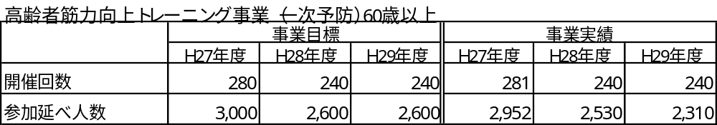

【今後の方向性】
継続実施し、新規利用者の増加と、自主活動グループへの参加につなげる必要があります。

①-1 いきいき貯筋教室（元気アップ教室）

【実施状況及び課題】
平成27年度は「いきいき貯筋教室」、平成28年度から「元気アップ塾」を開催し、筋力向上プログラムを中心として複合プログラムを実施しています。
平成29年度の開催回数は30回、参加実人数は316名となっており、参加者が固定化している事で平成28年度に比べ178人減となっています。
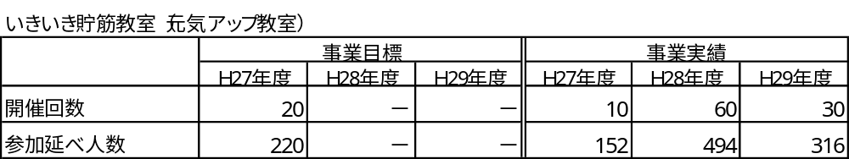

【今後の方向性】
継続実施し、新規利用者の増加につなげます。

②水中運動教室（一次予防教室）

【実施状況及び課題】
一般のクラスは、4教室×1クール20回を年2クール開催しています。また、平成29年度からは事業を整理統合して、さわやか水中運動教室1クラスを増設しています。平成29年度の開催回数は120回、参加延べ人数が2,002人となっています。
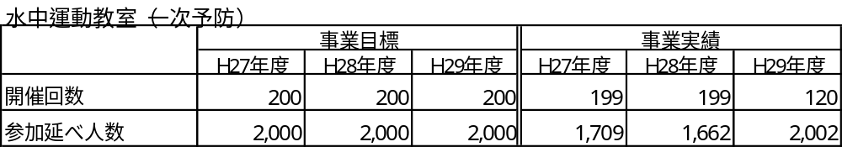

【今後の方向性】
継続実施し、新規利用者の増加と、一般クラスへの移行につなげます。

③健口教室

【実施状況及び課題】
複合プログラムに位置付けて行っています。

④じんぶん俱楽部

【実施状況及び課題】
平成24年度から認知症予防教室を開催しています。平成28年度には自主活動化に向けたプログラムを開催し、平成29年度にはプログラムに調理を含めた全10回の教室を開催しました。
平成29年度の開催回数は10回、延べ参加人数は127名となっています。新規参加者が少ないため、平成28年度に比べ99人少ない状況にあり、各年度参加人数にばらつきがある状況です。
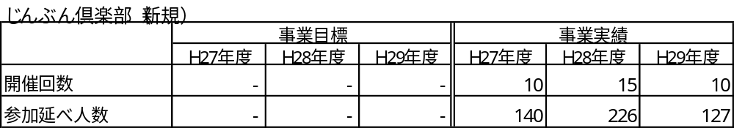

【今後の方向性】
継続実施するとともに、自主サークルの活動につなげられるよう働きかけます。

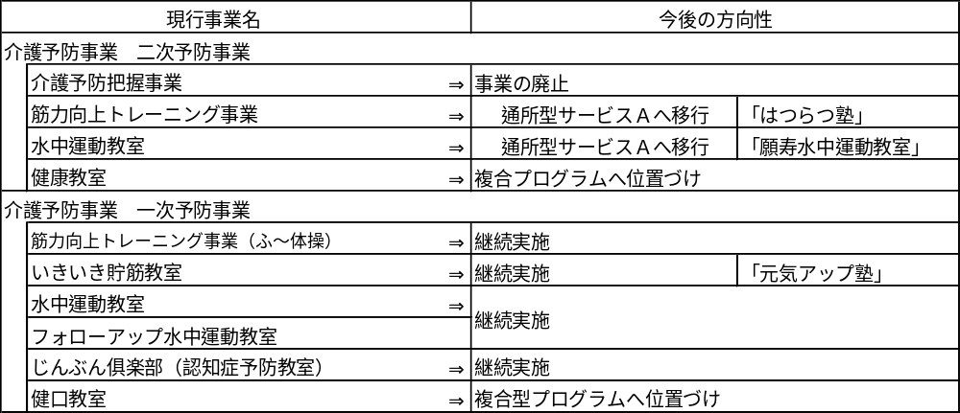

(3)包括的支援体制の充実

1)地域包括支援センターの充実

【実施状況及び課題】
主任ケアマネ、保健師（経験のある看護師）社会福祉士の３職種配置しています。困難事例等に３職種連携のもと支援しています。嘱託職員のため定着率に不安があります。
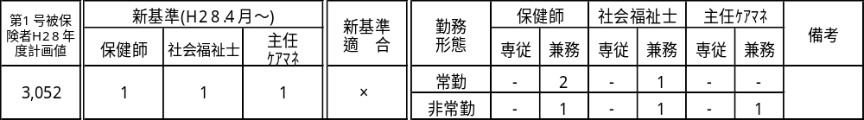

【今後の方向性】
定着率をあげる事で、事業運営の効率を高めます。

2)介護予防ケアマネジメント事業の推進

【実施状況及び課題】
総合事業対象者ならびに要支援認定の方が要介護状態とならないよう予防に努め、自らの選択に基づくサービス利用支援を実施しています。自立支援の視点を持ったケアプランの作成が課題となっています。

【今後の方向性】
継続して実施します。

3)総合相談支援事業の充実

①地域における様々な関係機関と連携した相談体制の構築

【実施状況及び課題】
相談件数は増加傾向にあります。相談内容に応じて、社会福祉係・社会福祉協議会・民生委員・医療機関・居宅支援事業所・介護サービス事業所やその他関係機関と連携し随時対応を行っています。今後とも、関係機関との連携がスムーズに行えるように関係性を構築していく必要があります。
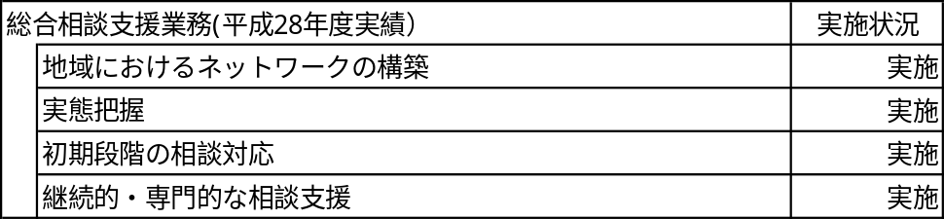

【今後の方向性】
継続して実施します。

②夜間、休日相談窓口の充実

【実施状況及び課題】
閉庁後、休日の相談窓口を幸仁会比謝川の里に委託し、24時間体制で高齢者虐待等の緊急対応もできる体制を整備しています。
今後とも関係機関との連携がスムーズに行えるように関係性を構築する必要があります。

【今後の方向性】
継続して実施します。

③身近な相談窓口の充実

【実施状況及び課題】
身近な地域での相談窓口としてコミュニティソーシャルワーカーが二人社会福祉協議会へ配置されています。嘱託職員のため定着率に課題があります。

【今後の方向性】
継続して実施します。

4)権利擁護事業の充実

①成年後見制度の利用促進

【実施状況及び課題】
相談を受け、随時対応するとともに、窓口にパンフレットを設置しています。利用支援事業の利用に関し、利用可能対象者の拡大が必要と思われます。
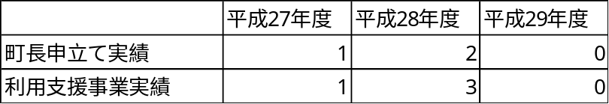

【今後の方向性】
継続して実施します。
内閣府：成年後見制度利用促進基本計画の策定
計画の対象期間：平成29年度～平成33年度
市町村は国の計画を勘案して市町村計画を策定

②高齢者虐待防止の普及啓発活動の推進

【実施状況及び課題】
地域包括支援センターの相談機能を夜間・休日を含めた24時間体制とすることにより高齢者虐待にも随時対応しています。虐待防止に関する普及啓発活動が少ない状況にあり、啓発活動の充実が課題となっています。

【今後の方向性】
普及啓発活動強化していく必要があります。

③高齢者虐待防止ネットワークの強化

【実施状況及び課題】
夜間休日の相談対応窓口の設置、地域包括ケア推進協議会に虐待対応検討の任務を設置しています。また、事例発生時は関係機関と連携し対応しています。
一部、介護事業所等から虐待の相談等があり、今後、認知症の方を含めた虐待等の発見、早期対応について検討し周知を図る必要があります。

【今後の方向性】
地域包括ケア会議等を含め介護事業所等関係機関との連携がスムーズに行くように関係性を構築します。

④事例困難ケースへの対応(老人福祉施設への措置)

【実施状況及び課題】
困難ケース発生時は社会福祉係・他関係機関と協議及び連携のもと措置対応を視野に入れて対応を検討しています。

平成29年9月末現在：入所措置検討ケース：０件

【今後の方向性】
継続して実施します。

⑤日常生活自立支援事業

【実施状況及び課題】
支援員の確保や潜在的ニーズ把握が課題となっています。

【今後の方向性】
事業の周知・広報、各関係機関との情報共有を行います。

5)在宅医療と介護の連携

【実施状況及び課題】
下記（ア）～（ク）の事業を中部医師会へ委託しています。委託事業所が、取組むのには難しい事業項目もあるため委託項目について精査が必要です。
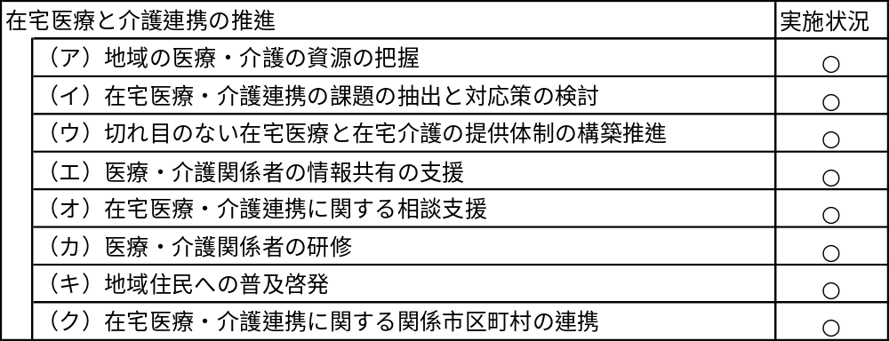

【今後の方向性】
委託事業所が、取組むには難しい事業項目もあるため委託項目について精査します。

6）生活支援サービス体制整備

【実施状況及び課題】
社会福祉協議会に生活支援コーディネーターを配置、研究会を立ち上げ協議会設置に向け話し合いを持っています。
生活支援コーディネーターの配置は、一人となっていますが、嘱託職員のため定着率が課題となっています。

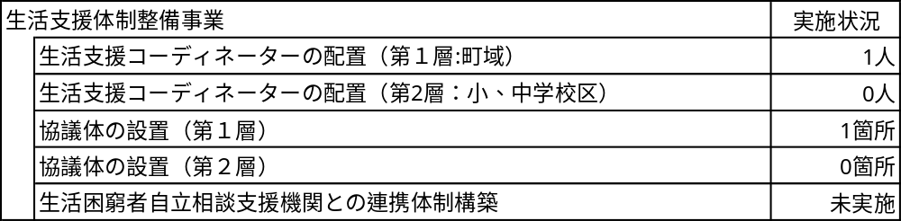

【今後の方向性】
生活支援コーディネーターの配置、協議体を立ち上げ、地域の支援体制づくりを検討します。

(4)高齢者の健康づくり
1) 特定健康診査事業

①特定健診

【実施状況及び課題】
集団健診を、各行政区２回、週末健診５回、ナイト健診２回の計19回実施しています。
個別健診は、４月１日から翌年３月31日までを実施期間としました。
ナイト健診の開催や地域組織との訪問勧奨、ポスティング・広報車での広報等、受診率向上に向け取組んでいますが、35％前後で受診率が伸び悩んでいます。

②特定保健指導

【実施状況及び課題】
二次健診、血液検査を実施し、利用者のモチベーション維持に取組んでいます。
初回面談や継続支援に結びつくよう、一部アウトソーシングを活用しています。
同じ方が対象者となることも多く、実施率が低下しています。
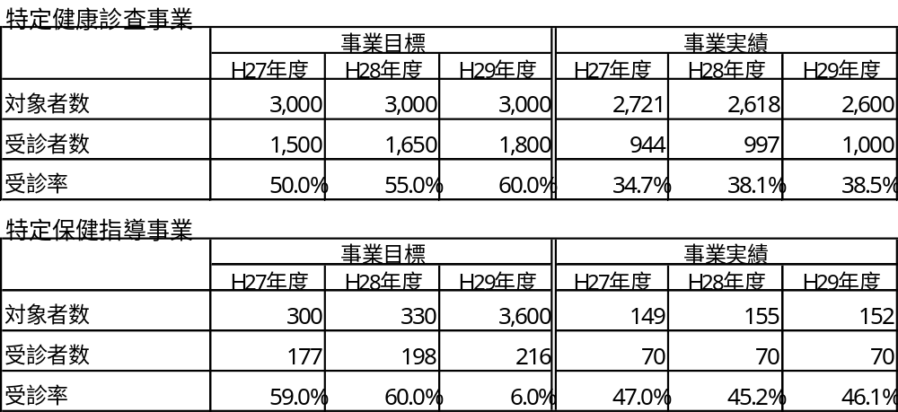

【今後の方向性】
①特定健診
さまざまなインセンティブに取組み、健診受診を促します。
②特定保健指導
平成30年度からの見直しに伴い、本町の取組内容も見直します。

③後期高齢者健康診査

【実施状況及び課題】
集団健診を、各行政区２回、週末健診５回の計17回実施しています。個別健診は、４月１日から翌年３月31日を実施期間としています。

【今後の方向性】
自治会と連携し、地域住民の健診受診を促します。

④がん検診

【実施状況及び課題】
対象者全員に受診券を送付、集団健診（がん検診）前に各家庭にチラシをポスティングし、広報車等で周知しています。
がん対策において早期発見・早期治療が重要であるが、その認識が低くがん検診の受診率が低い状況にあります。

【今後の方向性】
公報等をさらに活性化するとともに、講演会等も実施し、検診の全般の重要性を認識させています。

⑤インフルエンザ予防対策

【実施状況及び課題】
季節性インフルエンザの予防接種を一部公費負担にて実施しています。接種率は比較的良いが目標達成には至っておらず、なお周知に工夫が必要です。
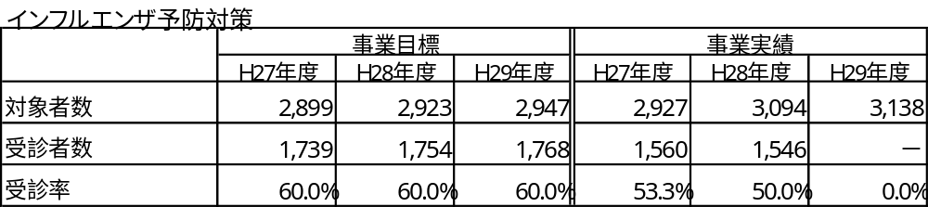

【今後の方向性】
広報誌による周知のみなので、肺炎球菌予防接種と合わせて周知を強化していきます。

⑥操体教室

【実施状況及び課題】
毎週１回木曜日の午前中総合福祉センターで健康づくり活動を実施しています。
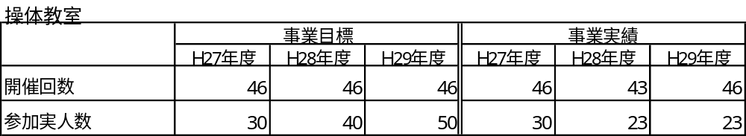

【今後の方向性】
今後も継続して実施します。

⑦健康体操（かでな ふ～体操）の普及

【実施状況及び課題】
「ふ～体操」を実施している行政区のうち、現在4か所において自主活動が行われています。一部の行政区において自主活動の開催に至っていない状況です。

【今後の方向性】
活動しやすい開催場所の検討や、介護予防サポーターを活用し自主活動を広めます。

⑧健康相談

【実施状況及び課題】
総合相談は町民に対し、毎週木曜日の午前中に健康相談日を設け実施しています。引き続き広報等で健康相談事業の周知をはかり、必要な方に利用を進めます。
ミニデイ健康相談は参加者のバイタルチェック（血圧・脈測定等）を実施し、気になる方にはアドバイスや受診勧奨を行っています。食事の相談も希望に応じて実施しています。
受診勧奨していますが、意図が伝わらず、受診に繋がらないケースへの対応する事が課題となっています。
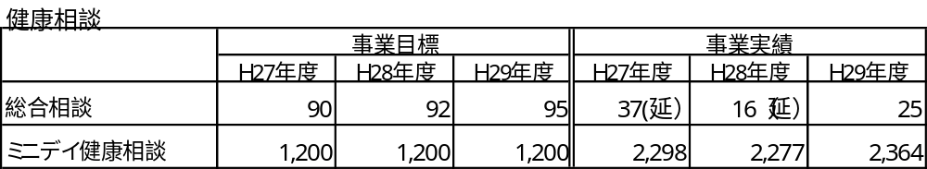

【今後の方向性】
継続して実施します。

⑨肺炎球菌予防接種

【実施状況及び課題】
高齢者の健康の保持増進を図ることを目的として、肺炎球菌予防接種費用の全額助成を行っています。
接種率が低く、周知方法を検討することが課題となっています。

【今後の方向性】
継続して実施します。

⑩人間ドックの助成

【実施状況及び課題】
人間ドック・脳ドックを希望する者に対し、1万円の助成金を支給。平成28年度より人数制限なしで事業を実施しています。現在のところ特に課題はありません。

【今後の方向性】
継続して実施します。

⑪後期高齢者医療保険への助成

【実施状況及び課題】
対象者へ4月初めにハガキを一斉送付しています。申請期間は8月31日までとなっていますが、その１か月前までに申請がない方へは再通知及び電話等で申請を促しており、できるだけ対象者全員への交付を目指しています。
保険料の見直し（軽減特例措置の一部見直し）及び被保険者の増加により、今後交付予算額が増加すると見込まれます。

【今後の方向性】
実施事業の課題でも挙げたように、特例措置の見直し（※今後廃止になる可能性有）による交付予算額の増加が予想されるため、支給額の変更も含めての検討が必要となりますが、制度自体は継続する方向で考えています。

２ 在宅福祉と生きがいづくりの推進

(1) 高齢者の在宅福祉
1) 地域福祉活動の推進

①ボランティア及び福祉活動団体等の育成・支援

【実施状況及び課題】
継続したボランティア講座の実施により内容の充実を図るとともに、ボランティアだよりの発行による情報提供を行います。
講座等の実施から新規ボランティアにつながっていますが、高齢等でボランティア活動が出来なくなる方々も多い状況です。
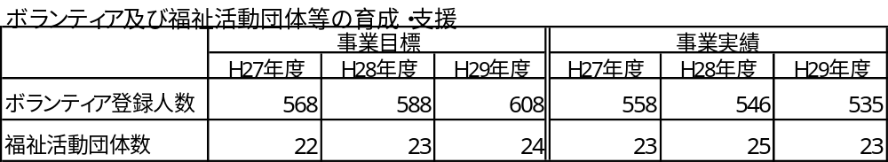

【今後の方向性】
今後も育成・支援に努めます。

②民生委員・児童委員活動の充実

【実施状況及び課題】
地域住民の相談・関係機関調整、担い手の確保、継続性の担保に課題があります。
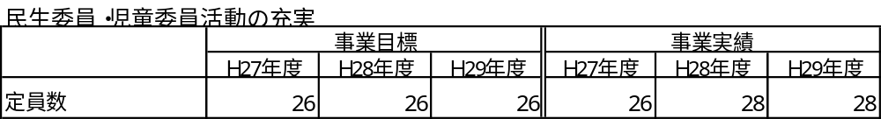

【今後の方向性】
民生委員活動の周知に向けた広報啓発活動を推進します。

③災害時等要援護支援システムの充実

【実施状況及び課題】
平成28年度に避難支援希望確認書を381名に送付しました。その対象者から、避難支援を希望した70名に災害時要援護者登録申請書を送付し、登録に向けて取組んでいます。地域支援者が必要となり、確保が難しい状況です。

【今後の方向性】
社協、コミュニティソーシャルワーカー、民生委員、地域見守り隊、自治会等と連携しながら地域支援者の確保に取組んでいきます。

④地域支え合いマップの充実

【実施状況及び課題】
小地域福祉活動（見守り隊）の中で民生委員とともに、マップを活用した取組みを行っています。現在、すべての行政区での取組みとなっていません。

【今後の方向性】
6区での取組みへ向けて検討します。

⑤地域福祉ネットワークの構築

ア推進地区交流会の開催
【実施状況及び課題】
要援護者の閉じこもりを予防し、社会参加への機会、交流会等により生きがいの高揚（生きがいづくり）や地域間のコミュニケーションの促進にもなっていますが、参加者、ボランティアの高齢化が課題となっています。
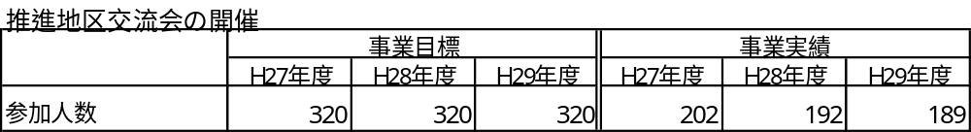

【今後の方向性】
各推進地区の主体性に配慮しつつ、内容等の充実に努めます。

イ 地域資源を活用した、支え合いの仕組みづくり
【実施状況及び課題】
現在、社協の支援のもと、3区で見守り隊を結成し、住民を主体とした活動を行っています。継続した活動と他区での立ち上げが課題となっています。

【今後の方向性】
6区での継続した取組みとなるような支援を検討します。

2) 地域包括ケアシステムの構築

①地域包括ケア推進会議

【実施状況及び課題】
関係機関の代表を委員として地域包括ケア会議と名称を変更し関係機関のネットワーク構築に向けて会議を開催しています。ネットワーク構築に向けての具体的事案を検討中です。

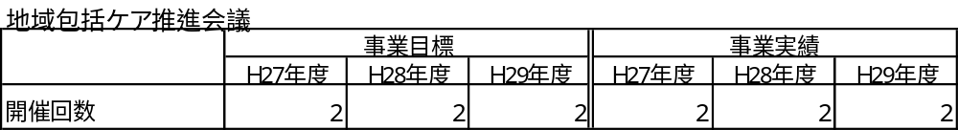

【今後の方向性】
ネットワーク構築に向けた会議を開催します。

②家族介護者交流事業

【実施状況及び課題】
在宅で介護を行っている家族等を、介護者相互の交流会に参加してもらい、心身のリフレッシュを行うことにより、精神的負担の軽減を図る事業です。
広報誌への掲載やケアマネ連絡会において案内を行っていますが、参加者が少ない状況にあり、参加者の拡充が課題となっています。
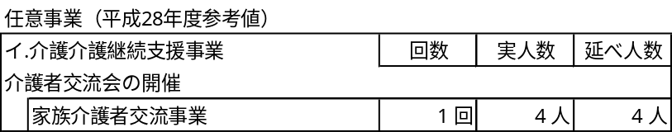

【今後の方向性】
今後は、認知症の方が増えることが予想されるため、認知症家族介護者支援に焦点をあてた認知症カフェにおいて交流事業を実施していきます。
3)認知症高齢者ケア体制の充実

①認知症に対する理解を促進する普及啓発活動の推進

【実施状況及び課題】
各行政区、民生委員、老人クラブ、嘉手納消防署、嘉手納警察署、嘉手納高校、幸仁会比謝川の里等で実施しています。認知症サポーター養成講座後の活動をどのように推進するかが課題となっています。
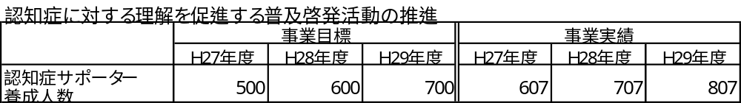

【今後の方向性】
商工会会員等への開催を行なう等、活動の裾野を広げていきます。

②認知症の早期発見・対応

【実施状況及び課題】
認知症関連相談や支援依頼では随意対応しています。気になる方には専門医の受診勧奨を実施するとともに、必要あれば介護保険サービスの利用調整を行っています。専門医受診がうまくいかず、促しがうまくいかない場合の対応が課題となっています。

【今後の方向性】
継続して実施します。

③認知症予防の推進

【実施状況及び課題】
平成24年度から認知症予防教室「じんぶん倶楽部」を開催しています。平成28年度には自主活動化に向けたプログラムを行い「じんぶんクラブ」（自主サークル）の開始につながっています。平成29年度には教室と講演会を開催していますが、教室や講演会への新規参加者が少ない状況にあり参加者の増加が課題となっています。

【今後の方向性】
継続実施するとともに、自主サークルの活動を支援していきます。

④認知症ケアパスの作成並びに活用

【実施状況及び課題】
認知症の受け皿となる地域資源が少ない状況です。

【今後の方向性】
認知症初期集中チーム等の受け皿が整い次第実施する予定です。

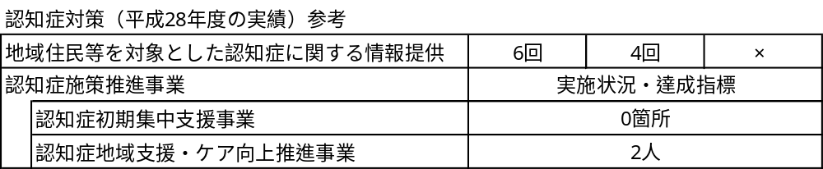

4)高齢者の在宅生活支援

①寝具洗濯乾燥消毒サービス

【実施状況及び課題】
寝具の衛生管理が困難な高齢者の寝具を洗濯乾燥消毒し、清潔で快適な生活が過ごせるよう支援を行い、介護者の負担の軽減を図っています。
事業の周知活動を行っていますが利用者が少ない状況にあり、事業の周知不足が課題となっています。
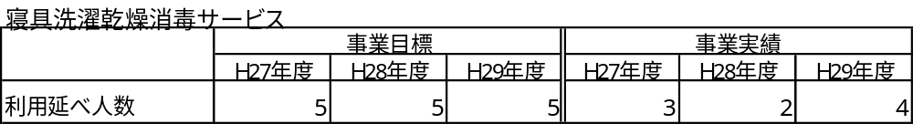

【今後の方向性】
事業の周知に向けて地域支援者や団体等への広報活動に取組み、在宅で快適に過ごせるよう支援していきます。

②軽度生活支援事業

【実施状況及び課題】
介護保険で自立と認定された、又はまだ認定がおりていないが、急ぎでヘルパーの派遣を必要としている65歳以上の高齢者の自宅に、週に１回ヘルパーを派遣し、生活支援をしています。利用者が少ない状況にあり、事業の周知不足が課題となっています。
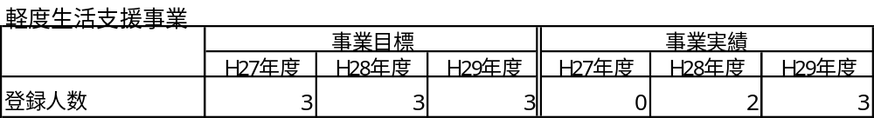

【今後の方向性】
事業の周知方法を工夫し、高齢者の自立した生活に向けた支援をしていきます。

③高齢者等食の自立支援事業

【実施状況及び課題】
食事が作れない、買い物ができない等の理由により、食事の確保が難しく、見守りが必要な独居高齢者等に対し、配食と安否確認を行う事業です。
実施内容：夕食のみ。１週間に７日以内。利用者負担は１食250円。
以前からの利用者の高齢化に伴い、施設入所等により、中止者が増えている状況です。
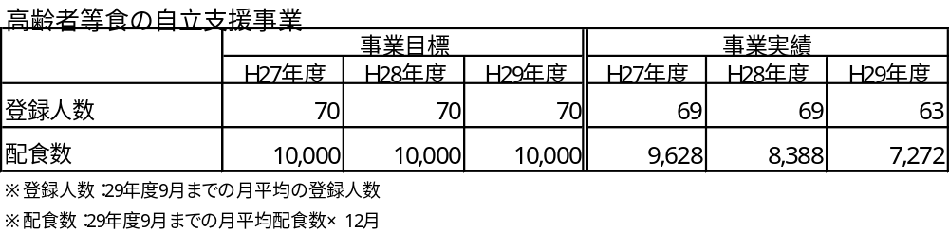

【今後の方向性】
制限食の需要が増してきていることから、制限食の配食に向けて取組みます。

④生活管理指導短期宿泊事業

【実施状況及び課題】
居宅において日常生活を営むのに支障がある者で生活指導の必要がある場合に、一時的に介護施設へ宿泊させ、生活習慣の指導及び体調調整を図り、自立に向けての支援を行っています。事業利用による自己負担額がわかりにくいという事が課題となっています。
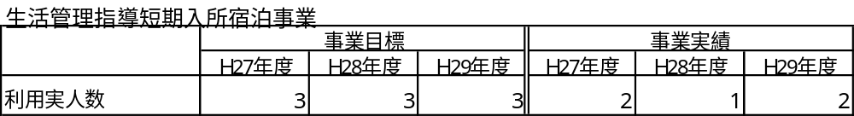

【今後の方向性】
わかりやすい利用者負担額を示して、利用者や家族への理解に努め、高齢者の緊急時に施設入所ができるよう関係機関と連携を図ります。

⑤老人福祉助成事業（おむつ助成）

【実施状況及び課題】
寝たきり及び認知症で６カ月以上おむつを使用している高齢者に対し、月額10,000円の助成金を支給しています。Ｈ28年度に添付書類を省略できるよう要綱改正しました。利用(継続)の可否の決定や、支払い基準(基準日)を明確にする必要があります。

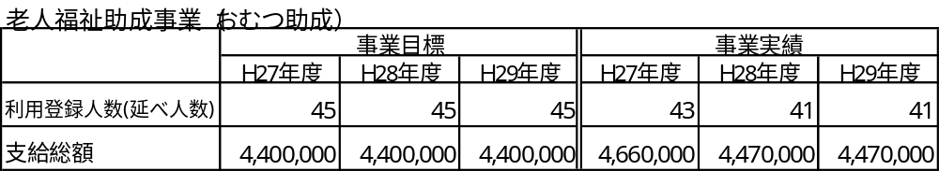

【今後の方向性】
今後も、事業の周知に向けて広報活動に取組みます。

⑥緊急通報システム事業

【実施状況及び課題】
緊急時に通報コールセンターに通報することにより、必要な処置を迅速に行うことができます。また、定期コールによる安否確認をする事業を行っています。
利用者やその家族からの緊急時の対応や安否確認について多様なニーズが出てきており、それらニーズに対する対応策の検討が課題となっています。
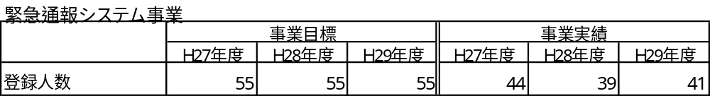

【今後の方向性】
事業の周知に向けた広報活動に取組み、利用者のニーズに合わせたサービスの提供ができるよう努めます。

⑦一人暮らし高齢者電気保安点検

【実施状況及び課題】
旧盆前に、町内の電気工事業協同組合の協力により、一人暮らし高齢者宅の電気保安点検を行っています。平成29年度の実績は10件となっています。事業の決定から実施までの期間が短く、対象者を探すことに苦慮しています。

【今後の方向性】
継続して実施します。

⑧高齢者日常生活用具支給事業

【実施状況及び課題】
65歳以上の非課税高齢者世帯を対象とし、火災警報器、自動消火器、テレビアンテナ、チューナー、電磁調理器等の日常生活用具を支給する事業を行っています。
平成27年度の実績 １件(火災警報器：計１個) 。利用者が少なく、周知不足が考えられます。

【今後の方向性】
今後も、事業の周知に向けて広報活動に取組みます。

⑨敬老祝金支給事業

【実施状況及び課題】
敬老の意を表し、高齢者福祉の増進を図ります。70～99歳へ5,000円、100歳以上へ20,000円を支給しています。
平成29年度より口座振込による敬老祝金の受給を開始し、対象者の利便性を図りましたが、本人または家族が受取り拒否をする場合や、受取り忘れによる未受給者への対応が課題となっています。

【今後の方向性】
自治会、介護施設等や未受給者等へ、さらに口座振替の広報活動を実施していきます。

⑩米寿・カジマヤー・新百歳記念品支給事業

【実施状況及び課題】
トーカチ・カジマヤーの対象者には日本製羽毛布団を寄贈しています。新百歳高齢者は23年度から写真入り記念額縁を支給しています。

トーカチ 85名 ・カジマヤー 14名 ・新百歳 8名

【今後の方向性】
継続して実施します。

⑪後期高齢者葬祭費補助金交付

【実施状況及び課題】
葬祭執行人へ一律3万円の支給をしています。死亡届等の窓口申請時に葬祭費の申請も行ってもらっています。未申請者へはお知らせ通知を送付して申請を促しています。

【今後の方向性】
継続して実施します。

(2)高齢者に配慮した居住環境の充実
1)住環境の整備

①町営住宅における高齢者向け住宅の整備

【実施状況及び課題】
平成27年度にて「嘉手納町公営住宅等長寿命化計画」を策定し、町内の町営住宅及び再開発住宅等の計画的な維持管理計画策定を行いました。
町営住宅は高齢者以外にも多様な世帯が入居しています。高齢者向けに特化した住宅を整備することは難しい状況です。

【今後の方向性】
嘉手納町公営住宅等長寿命化計画の調査結果を受け、水釜第二町営住宅建て替え事業を実施します。事業を推進するに当たり、沖縄県福祉のまちづくり条例及び日本住宅性能評価基準の要求水準を満たす施設整備を進めます。

②町営住宅等の優先入居

【実施状況及び課題】
高齢者の町営住宅空家待ち申込者は、抽選会において抽選番号を２個（一般申込者は１個）付与する優遇申込者としています。
申込者が多い割に、空き家の発生が少なく、高齢者以外に障がい者、一人親世帯、生活保護世帯、多子世帯等も優遇申込者に該当するため、入居の可能性は低い状況にあります。

【今後の方向性】
現状通り実施します。
③介護保険サービスと連携した高齢者向け住宅対策の充実

【実施状況及び課題】
平成25年度より実施している、嘉手納町住宅リフォーム支援事業において、スロープの設置や手すりの設置、段差の解消及び和式トイレから洋式トイレへの改修工事が少なくない状況にあります。
リフォーム支援事業申請者のうち、高齢者向けのリフォームを実施する者は少ない状況です。介護保険サービスで受けられない部分を本事業で補うこともできるなど、周知する必要があります。

【今後の方向性】
市場の要求を勘案しながら、リフォーム支援事業の継続等を判断します。

④高齢者住宅改造費助成事業

【実施状況及び課題】
非課税世帯または生活保護世帯に属する高齢者で、寝たきり又は身体障害等の理由で住宅改造が必要な方に対し、住宅改造にかかった費用の一部又は全部を助成しています。利用者が少なく、周知不足が考えられます。

【今後の方向性】
事業の周知方法を工夫し、高齢者の自立生活に向けた支援を行います。

⑤高齢者居住サポート事業

【実施状況及び課題】
家賃の支払能力があるにもかかわらず、連帯保証人が確保できない等を理由に、賃貸住宅への入居に困窮している高齢者に対して、入居の支援等を行う事業を実施しています。事業の周知不足と、緊急連絡人が探せない事が課題となっています。

【今後の方向性】
事業の周知方法を工夫し、高齢者の自立生活に向けた支援を行います。

2)ひとにやさしいまちづくりの推進

①ひとにやさしいまちづくりの普及啓発

【実施状況及び課題】
公園整備事業において、「高齢者、障害者等の移動等の円滑化の促進に関する法律」に基づき要求される基準を設計に反映しています。

【今後の方向性】
屋良城跡公園総合再整備事業、兼久海浜公園リニューアル事業、嘉手納公園再整備事業等において、高齢者に配慮した施設整備を設計に反映させます。

3)高齢者の移動支援の充実

①車いす専用車両(スマイル号)の貸し出し

【実施状況及び課題】
利用減、他制度等の活用により、平成29年をもって事業廃止となりました。
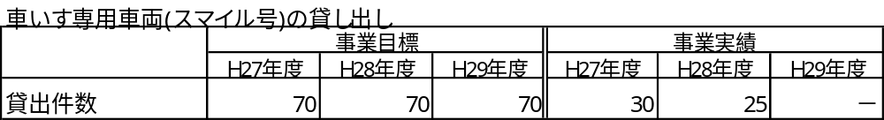

②高齢者移動支援事業

【実施状況及び課題】
一般の交通機関を利用する事が困難な在宅の高齢者に対して、嘉手納町高齢者外出支援事業を実施しています。また、75歳以上の高齢者世帯へ移動手段のアンケート調査を実施しました。

【今後の方向性】
アンケート調査結果を踏まえ、嘉手納町に必要な福祉交通を検討します。

4)防犯・防災・交通安全対策の充実

①消費者支援対策の充実

【実施状況及び課題】
青色回転等による広報活動及びパトロール、地域警察署、地区防犯協会によるチラシでの啓発活動、地域警察や関係機関との連携強化を図っています。

【今後の方向性】
地域警察や関係機関等と連携し防犯意識の啓発活動の強化に努めます。また、毎月定例自治会長会にて、各犯罪手口に関する情報共有を図ります。

②災害時の避難・誘導体制の構築

【実施状況及び課題】
台風接近等の注意喚起を各区民生委員の協力により声かけを行っていますが、地域や関係機関との連携が取れていない状況です。

【今後の方向性】
西浜区自主防災組織や町・関係機関との連携強化と要配慮者の把握に努めます。災害及び台風等の注意喚起をエリアメール等にて情報提供を行います。

③高齢者交通安全教室の実施

【実施状況及び課題】
地域警察署、地区安全協会による、各区自治会においての高齢者安全教室を実施（ＤＶＤ放映、反射材、チラシの配布、講話）しています。警察や関係機関との連携強化等が課題となっています。

【今後の方向性】
地域警察と地区安全協会等と連携し、交通事故のない安全なまちづくりに努めます。

④交通安全付帯施設の充実

【実施状況及び課題】
地域警察への信号機等の設置依頼、道路関係部署との連携、警察や関係機関との連携強化を図っています。
【今後の方向性】
道路整備に合わせ、歩道の設置等、関係機関・関係部署等との連携を図り高齢者が安心し、快適に行動ができるよう努めます。

(3)生きがいづくり等への支援
1)地域及び世代間交流の推進

①生きがい活動支援通所事業（施設型）

【実施状況及び課題】
介護保険で自立と認定された、又はまだ認定がおりていないが、急ぎでデイサービスの利用を必要とする閉じこもりがちな高齢者に対し、週に1回デイサービスを利用することにより社会的孤立を解消し自立した生活ができるように支援しています。利用者が少なく、周知不足が考えられます。
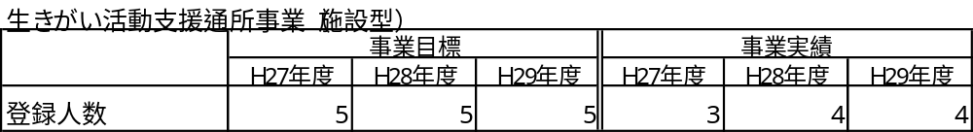

【今後の方向性】
事業の周知方法を工夫し、高齢者の自立した生活に向けた支援をしていきます。

②地域介護予防活動支援事業

【実施状況及び課題】
家に閉じこもりがちな一人暮らし等の高齢者に対し、生きがいの高揚、社会参加及び健康増進を目的に各自治会において月２回デイサービスを実施しています。年に１回、全行政区の利用者及び協力員が集い交流会を実施しています。協力員の高齢化や担い手の確保が難しい事が課題となっています。
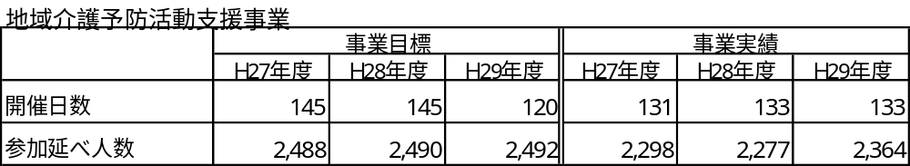

【今後の方向性】
協力員の確保や送迎が必要な利用者への送迎方法を検討していきます。

③居場所づくりの推進

【実施状況及び課題】
（社協サロン）ミニデイの対象とならない、社会参加の機会の少ない、高齢者の参加の場づくりを毎月1回月曜日福祉センターで実施しています。
ミニデイにつながる等の成果もありますが、ニーズ把握についての課題は残っています。
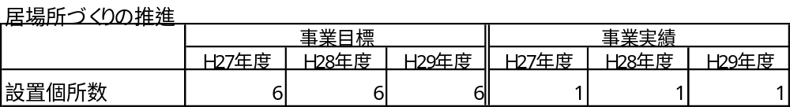

【今後の方向性】
新たな利用者の掘り起こしを進めます。

2)生きがい活動の場づくり

①老人クラブ活動の充実支援

【実施状況及び課題】
町域、各区、そして中部地区での各事業等への参加の機会も多く、生きがいづくりや交流活動が行われています。参加者が限定され、若い世代の参加が少ない事が課題となっています。
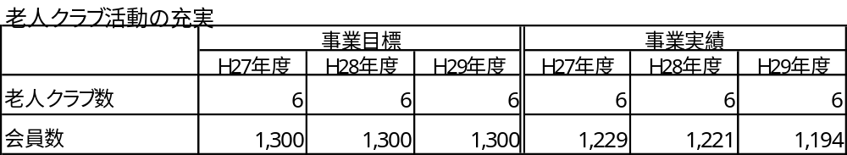

【今後の方向性】
今後のリーダー育成や会員の増強、強化を図ります。

②シルバー支援センター機能の充実

【実施状況及び課題】
「ふー体操同好会」や「じんぶんクラブ」（自主サークル活動）の利用や、介護予防関連教室にて活動しています。ロータリープラザのHP内で広報を行っています。

【今後の方向性】
継続して実施します。

3)生涯学習及びスポーツの振興

①多様な生涯学習機会の充実

【実施状況及び課題】
（中央公民館講座）受講者は高齢者に特化していないが、閉講後も受講者同士が自発的につながりを持てるような雰囲気づくりを進めます。
社会教育学級（４教室）を新たに立ち上げて、実施できる団体が少ない状況です。

【今後の方向性】
これまで同様に、多くの高齢者に受講していただける魅力ある講座を提供していきます。
これまで同様に幅広い年代の町民に利用してもらえるように活動を広報し、参加者の増加を図ります。

②スポーツ・レクリエーションの充実

【実施状況及び課題】
アクアサイズ教室、ゴルフ教室、町民スポーツ・レクリエーション大会、町民ウォーキング大会、町民新春マラソン大会、職員親善ボウリング大会、職域親善ソフトボール大会、職員親善ターゲットバードゴルフ大会等、高齢者が継続してスポーツやレクリエーションを楽しみながら取組める教室等の開催等に努めます。

【今後の方向性】
高齢者のみを対象とした事業は実施してないが、アクアサイズ教室や町民ウォーキング大会、町民スポーツ・レクリエーション大会など高齢者が参加しやすい事業を実施できるよう引き続き努めます。

4)生きがい就労環境の整備

①高齢者の就労支援

【実施状況及び課題】
求人情報の発信、高齢者の求人情報が少ない状況です。

【今後の方向性】
継続して情報発信を行う。

②高齢者の就業支援相談の充実

【実施状況及び課題】
高齢者も利用できる総合就職相談窓口の開設
（平成28年度利用実績（60歳以上）：35名/177名）
高齢者も参加できる就職セミナーの実施
（平成28年度参加者数（60歳以上）：7名/52名）年々利用者及び参加者が減少傾向にあります。

【今後の方向性】
全体の失業率としては減少傾向にあるため、事業の継続・内容の変更を検証します。

第４章 計画策定の基本的な考え方

１ 計画の基本理念

高齢者が住み慣れた地域の中で、心豊かに生きがいを持って過ごすことができるように、高齢者自身も地域とのつながりや担うべき役割をもつことや、地域でつながるすべての関係者が、ともに支え合い・見守る地域福祉の環境づくりを進めていきます。
また、高齢者一人ひとりの心身の状況や暮らし(経済的な状況)などの環境に配慮し、行政や福祉サービス事業者のみならず、多様な主体と連携したサービスを提供するなど、高齢者の安心した暮らしや、介護家族が安心して介護する環境を整えるなど社会全体で支える共生社会の実現を目指し、基本理念を次のように定めます。

基本理念
地域で支える健康長寿・福祉のまち かでな

２ 基本目標

基本目標１：健康づくりを地域で支えるまちづくり

介護予防を重視し、いきいきとした高齢期を過ごすことができるように、ボランティア等の人材や関係機関、団体等と連携し、地域ぐるみの健康づくりに取組みます。
地域の中で、つながりを持つ多様な主体や関係機関が相互に連携し、高齢者の自立生活を支援するための支援や活動の充実に努めます。

基本目標２：自立した生活を支えるまちづくり

高齢者にとって住みよい生活環境づくりに努めるとともに、住み慣れた地域でいつまでも安心して暮らせるように、地域で支え合い、“地域の福祉力”を高める仕組みづくりに取組みます。
また、高齢者が安心して暮らしていくために、心身の状況に配慮したサービスを円滑に提供する体制整備の充実に努めます。

基本目標３：生きがいのある暮らしを支えるまちづくり

地域、世代間交流の機会の中で、高齢者が豊かな経験や知識を活かし、地域を支える一員として社会参加や「生きがい」を見つけ活動する場づくりに取組みます。
また、高齢者を介護する家族の介護負担の軽減を図るなど、住み慣れた地域の中で安心して暮らすことや在宅生活の継続につながる介護環境の充実に努めます。

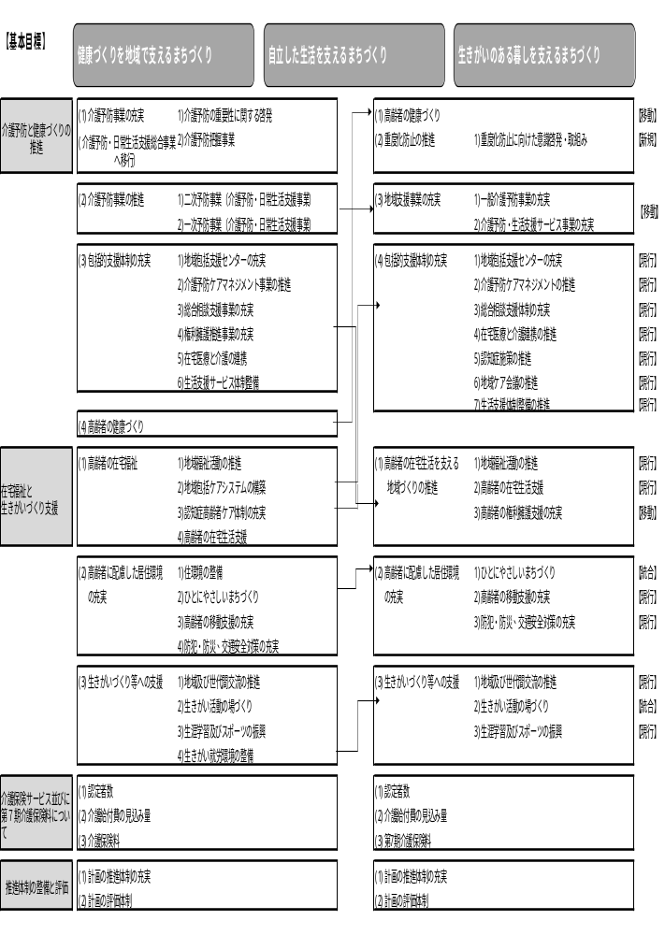

３ 施策の体系

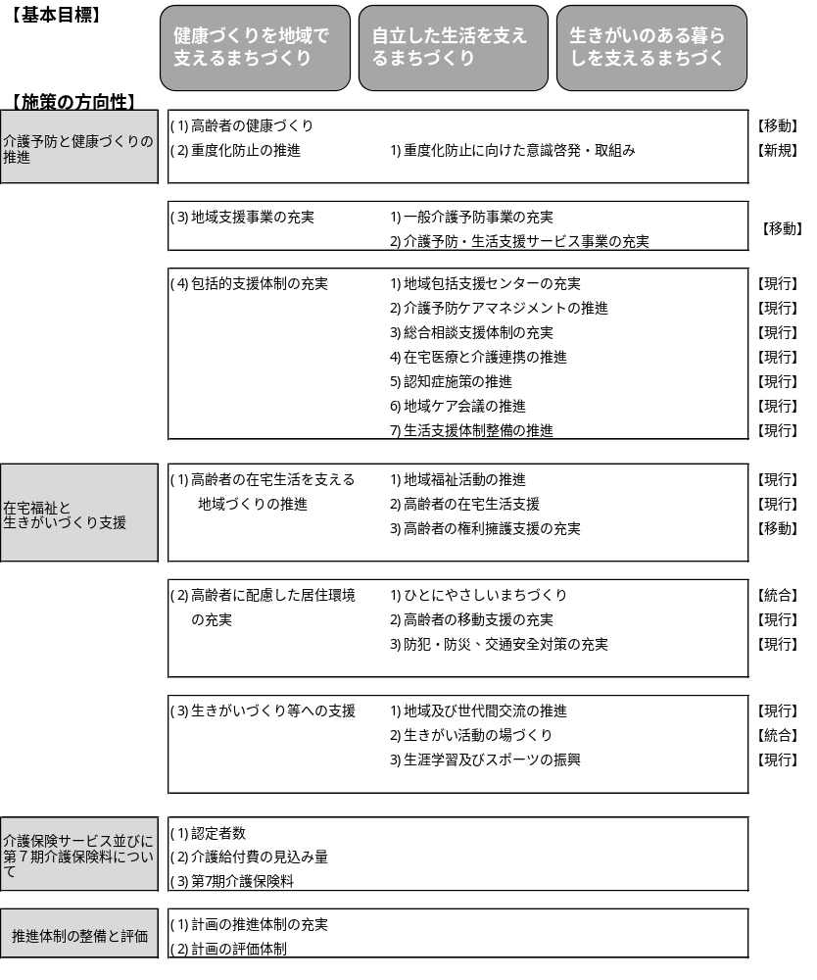

第５章 各 論

１ 介護予防と健康づくりの推進

(1)高齢者の健康づくり
いきいきと健康で明るい高齢期を迎えるために、町民一人ひとりが生涯を通じて主体的に健康づくりに取組んでいくことが大切です。
健康寿命を伸ばしていくため、すべての年代を対象として「活動的な85歳」を目指し、生活習慣病予防対策に重点を置いた地域ぐるみの健康づくり支援や疾病の早期発見・治療、重症化防止対策を含めた健康づくりを総合的に支援する施策に取組みます。

①特定健診、特定保健指導
【主管課：町民保険課】
増加傾向にある高血圧症、糖尿病、心血管疾患、脳梗塞等の生活習慣病の発症や重症化を未然に防ぐなど、生涯にわたる生活の質の維持・向上に向け新たな実施基準に基づく特定健診、特定保健指導の実施や内容の充実が求められています。
今後とも、自治会や健康を守る会など地域と連携し働き盛りの方々に対する健診の受診勧奨を行いナイト健診の継続実施や、ポスティング等の広報活動による受診率の向上に努めます。また、特定健診から有所見者の対象となった町民に対し特定保健指導の更なる充実に努め、生活習慣への改善に向けた取組みを支援していきます。

【事業目標】
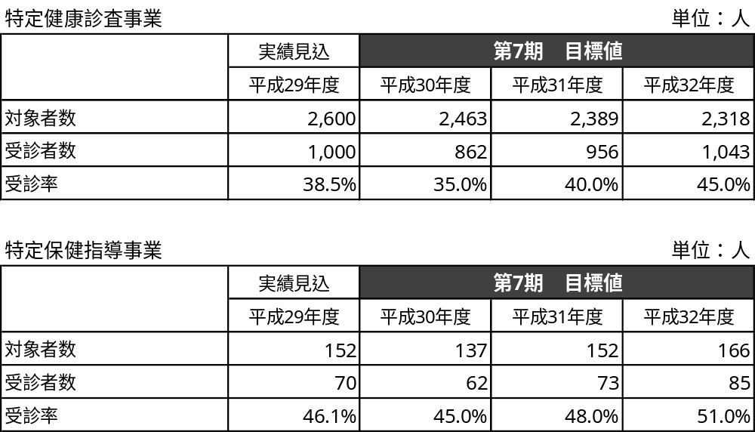

②後期高齢者健康診査
【主管課：町民保険課】
75歳以上の後期高齢者を対象とした集団検診、週末健診、個別健診の受診率の向上を図るため自治会等と連携した受診勧奨や、生活習慣病の予防対策、疾病の早期発見並びに早期治療、健康づくり事業と連携した健康診査の充実を図ります。

③がん検診
【主管課：町民保険課】
各種がん検診の受診率向上対策として、チラシのポスティングや広報車による周知を図っていますが、周知不足を要因として各種がん検診の受診率が低い状況にあります。
今後とも、がんに関するパネル展等を実施し、がん検診の重要性に関する周知を図るとともに、がんの早期発見・早期治療を目的とした各種がん検診の受診率の向上や検診体制の充実を図ります。

④インフルエンザ予防対策
【主管課：町民保険課】
高齢者のインフルエンザの発症、重症化を防いでいくため、65歳以上の高齢者及び60歳以上65歳未満で心臓、肝臓、呼吸器系機能に1級程度の障害のある方に対し予防接種の勧奨と接種費用の一部助成を行います。
接種率は改善されつつありますが目標値を達成するまでには至らない状況にあります。今後とも、老人クラブ連合会の総会や「揃てぃ遊ばな～われらは仲間」等で、周知の強化を図ります。

【事業目標】
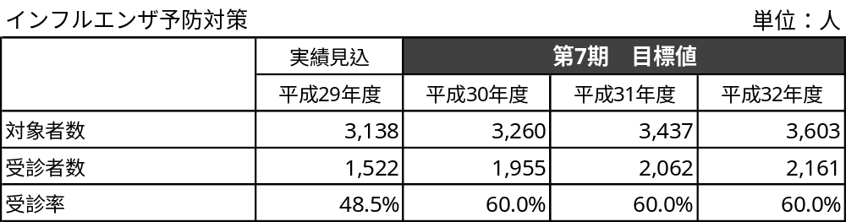

⑤操体教室
【主管課：町民保険課】
体を気持ちのよい方向に動かし、無理なく健康の保持・増進を図るため、誰でも気軽に参加できる操体教室を継続して実施します。

【事業目標】
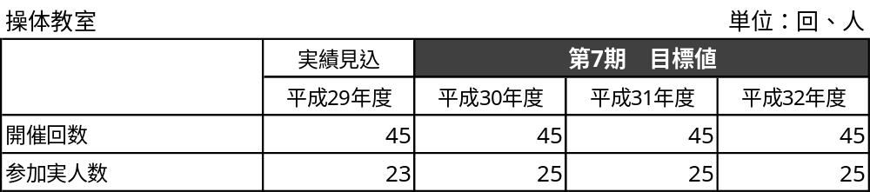

⑥健康体操（かでな ふ～体操）の普及
【主管課：福祉課(地域包括支援センター)】
現在、４カ所において「かでな ふ～体操」の自主活動が行われています。今後とも、高齢者が体を動かす習慣を身につけ健康の維持、体力の保持増進を図るため、活動しやすい開催場所の検討や介護予防サポーターを活用した主体活動を広めるための支援を行います。

⑦総合健康相談
【主管課：町民保険課】
総合健康相談において、町民の心身の健康に関する総合的な指導、助言を行っていきます。更に地域包括支援センターと連携を取り、高齢者の健康の維持、改善に取組みます。

【事業目標】
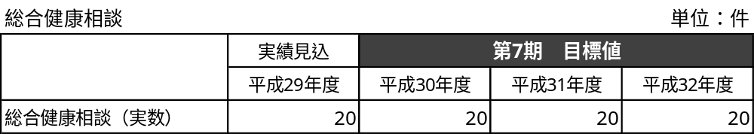

⑧肺炎球菌予防接種
【主管課：町民保険課】
医師が予防接種を必要と認める方に対し肺炎球菌予防接種費用の全額助成を行っていますが、周知不足により接種率が低い状況にあります。
インフルエンザ予防接種とあわせて発症予防及び蔓延予防・重症化を防いでいくための普及啓発活動と予防接種の推奨による接種率の向上に努めます。

⑨人間ドック等の助成
【主管課：町民保険課】
30歳以上の町民を対象に「人間ドック又は脳ドック」を希望する方に対し、「嘉手納町人間ドック等助成事業実施要綱」の規定に基づき助成を行っており、今後とも継続して事業を行います。

⑩後期高齢者医療保険への助成
【主管課：町民保険課】
後期高齢者医療被保険者の方で、過年度分の保険料の未納がなく、かつ、嘉手納町住民基本台帳に継続して10年以上の期間記載されている方を対象に、保険料の均等割の助成を行っています。
今後とも、対象者全員への交付や支給額の変更の検討など、事業の継続に向けた取組みを進めます。

(2)重度化防止の推進 【新規】

高齢者ができる限り要支援、要介護状態とならないように、また、要支援、要介護認定を受けている高齢者が適切なサービスを利用することで重度化防止を図るため、介護保険事業の保険者である沖縄県介護保険広域連合と連携した「介護予防・日常生活支援総合事業」を推進します。

①重度化防止の啓発と事業評価の推進 【新規】
【主管課：福祉課(地域包括支援センター)】
介護予防・日常生活圏域ニーズ調査等に基づき要介護状態となるリスクの発生状況と各種リスクに影響を与える日常生活の状況や地域の抱える課題を把握した上で、状況に応じた適切な予防事業の実施と介護予防の重要性を認識してもらうための啓発活動の充実に努めます。
また、沖縄県介護保険広域連合と連携した評価指標に基づく事業評価を行い、地域分析に基づいた事業等の見直し等を進めるなど自立支援・重度化防止に向けた取組みを進めます。
(3)地域支援事業の充実
介護保険制度の改正に伴い、従来の介護予防事業から介護予防・日常生活支援総合事業へ移行しています。
介護予防・日常生活支援総合事業は、市町村が地域の実情に応じて、住民等の多様な主体の参画により、多様なサービスの充実を図り、要支援者等に対する効果的な支援体制を目指します。

1)一般介護予防事業の推進
平成28年度に介護予防・日常生活支援総合事業へ移行し、地域の実情に応じた一般介護予防事業として取組みを展開しています。
すべての高齢者を対象として、要介護（要支援）状態となることを未然に防ぎ、地域の中で自立した生活を継続していくことができるよう、高齢者自身が介護予防について理解を深めるための情報提供や普及啓発事業を推進します。

①介護予防の重要性に関する啓発
【主管課：福祉課(地域包括支援センター)】
介護予防が重要となることについて、高齢者に広く理解してもらう必要があります。今後とも、多くの高齢者が介護予防に関心を持ち、心身の状況に応じた事業へ参加できるよう、地域包括支援センターのパンフレットの活用や関係機関との連携による啓発を行います。

②高齢者筋力向上トレーニング事業（ふ～体操）
【主管課：福祉課(地域包括支援センター)】
筋力向上トレーニングとして、ふ～体操教室を各地区で実施しています。今後は、新規参加者の拡充と自主活動としての活動を広げる取組みを進めます。

（１クール20回×6教室）×年２クール開催

【事業目標】
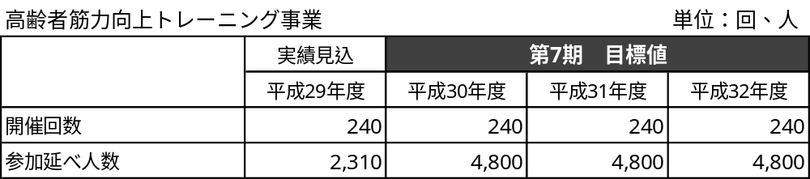

③複合型プログラム（元気アップ塾）
【主管課：福祉課(地域包括支援センター)】
複合型プログラムとして、筋力向上プログラムを中心に栄養改善・口腔機能向上・認知症予防などの総合的な内容を行う「元気アップ塾」を実施しています。介護予防に関する知識の普及と日常生活の中で介護予防に取組めるよう、新規利用者の増加に向けて広く町民に呼びかけ、内容を充実させていきます。

【事業目標】
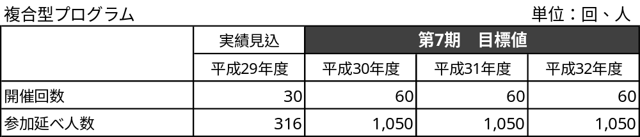

④水中運動教室
【主管課：福祉課(地域包括支援センター)】
水中運動教室は、現状を維持し継続して事業を実施します。平成29年度より年齢や体力に合わせたプログラムを行う「さわやか水中運動教室」が１クラス増設されています。新規利用者の増加に向けた取組みを進めます。

【事業目標】
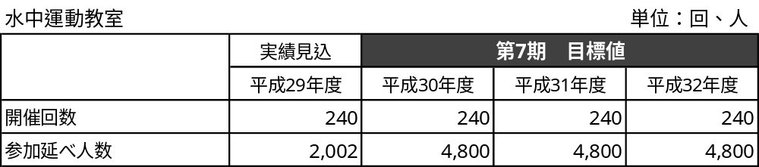

⑤認知症予防教室(じんぶん俱楽部)
【主管課：福祉課(地域包括支援センター)】
認知症予防教室は、継続して実施します。高齢期の早い時期から認知症予防に取組めるよう、新規参加者の増加と教室終了後の自主サークル活動につなげるよう取組みを進めます。

【事業目標】
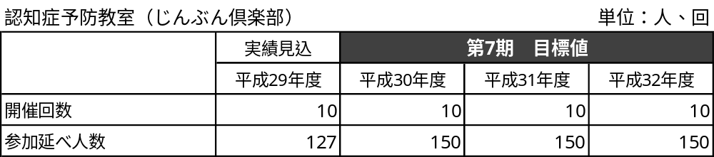

2)介護予防・生活支援サービス事業の充実

基本チェックリスト該当者、要支援認定を受けた高齢者等の自立支援や介護予防が効果的に推進されるように、平成28年度より地域支援事業の介護予防・生活支援サービス事業を実施しています。

①通所型サービスＡ事業（はつらつ塾）
【主管課：福祉課(地域包括支援センター)】
平成28年度より通所介護の基準を緩和した「通所型サービスＡ」事業として、はつらつ塾を開催しています。運動機能向上プログラムを中心として、栄養・口腔機能・認知機能の維持・向上に向けた内容となっており、個別支援計画に基づいて支援を行います。リハビリ専門職の活用を行いながら、介護予防に向けて効果的な教室となるよう継続して実施します。

【事業目標】
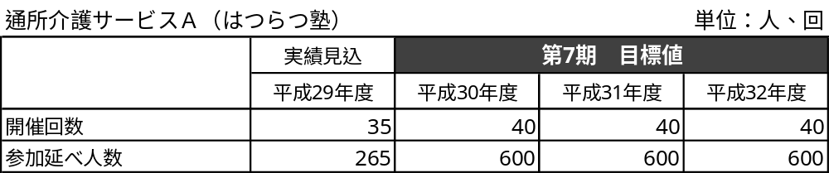

(4)包括的支援体制の充実
1)地域包括支援センターの充実
地域包括支援センターは、地域包括ケアシステムを支える中核機関です。高齢者ができる限り住み慣れた地域で安心して暮らしていくことを支援するため専門職の適正配置を含め、人員体制の充実に向けた取組みを進めます。
また、活動内容等の周知を図るとともに、各種関係機関との連携を図りながら地域の様々な課題へ対応することができる体制づくりに取組みます。
【主管課：福祉課（地域包括支援センター）】

専門職種  第1号被保険数 | 保健師等 |  | 社会福祉士等 |  | 主任介護支援専門員
専門職種  第1号被保険数 | 専従 | 兼務 | 専従 | 兼務 | 専従 | 兼務
3,000人以上 | １ | ― | 専従１人 | ― | 専従１人 | ―
「専従」＝勤務時間を通じて包括的支援事業以外の職務に従事しないこと。常勤・非常勤の別は問わない

2)介護予防ケアマネジメントの推進
総合事業の対象者や要支援者の方々が、要介護状態となることがないように、自立支援の視点に基づくケアプランの作成に向け、介護支援専門員（ケアマネージャー）の資質の向上に資する研修体制や情報提供等、沖縄県介護保険広域連合と連携して進めていきます。
【主管課：福祉課（地域包括支援センター）】

3)総合相談支援事業の充実
高齢者が日常的に抱えている問題や高齢者の虐待等に対応し、適切な支援につなげていくため、地域、民生委員・児童委員並びに関係機関等と連携した相談体制の充実を図ります。
また、高齢者が地域の中で安心して暮らしていくことができるよう相談窓口の周知を図るとともに、福祉サービス並びに介護保険サービスに関する情報提供を行います。

①地域における様々な関係機関と連携した相談体制の構築
【主管課：福祉課（地域包括支援センター）】
高齢者が、住み慣れた地域で安心してその人らしい生活を継続していくことができるよう支援するため、多職種連携により情報の共有、ネットワークの構築等を図りつつ、総合相談支援体制の充実に向けた取組みを進めています。
今後とも多様な関係機関との連携・強化を図りつつ、より身近な地域で相談支援を受けることができる体制の強化に向けた取組みを進めます。
②夜間、休日相談窓口の充実
【主管課：福祉課（地域包括支援センター）】
介護に関する相談や、高齢者の保健、福祉に関する相談に対し、24時間体制で相談に対応することができるよう「夜間、休日相談窓口」を設置しています。
今後は夜間、休日相談窓口の周知を図り窓口の活用を促すとともに、相談に対し関係機関と連携のもと解決に努めます。

③身近な相談窓口の充実
【主管課：福祉課】
本町の各区コミュニティセンターは、地域の高齢者が気軽に集まる場所として定着し、地域の高齢者とのつながりが強い施設となっています。
コミュニティソーシャルワーカー、地域生活支援コーディネ－ター、認知症支援推進員との相談支援ネットワークを活用し身近な地域での相談や悩み等に対し適切なサービスにつなげていくため、各区コミュニティセンターを身近な相談窓口として充実を図ります。

4)在宅医療と介護の連携
医療や介護ニーズのある高齢者が、住み慣れた地域で安心して暮らすことができるよう、退院支援、日常の療養支援、急変時等に柔軟に対応するなど、在宅医療と介護の関係機関や多職種が連携し、在宅医療と介護サービスを切れ目なく提供する体制づくりに向けた取組みを進めます。

在宅医療・介護連携推進事業の推進項目
事業項目 | 事業内容
（ア）地域の医療・介護の資源の把握 | ・地域の医療機関の分布、医療機能を把握し、リスト・マップ化  ・必要に応じて、連携に有用な項目（在宅医療の取組み状況、医師の相談対応が可能な日時等）を調査  ・結果を関係者間で共有
（イ）在宅医療・介護連携の課題の抽出と対応策の検討 | ・地域の医療・介護関係者等が参画する会議を開催し、在宅医療・介護連携の現状を把握し、課題の抽出、対応策を検討
（ウ）切れ目のない在宅医療と在宅介護の提供体制の構築推進 | ・地域の医療・介護関係者等の協力を得て、在宅医療・介護サービスの提供体制の構築を推進
（エ）医療・介護関係者の情報共有の支援 | ・情報共有シート、地域連携のパス等の活用により、医療・介護関係者の情報共有を支援  ・在宅での看取り、急変時の情報共有にも活用
（オ）在宅医療・介護連携に関する相談支援 | ・医療・介護関係者等の連携を支援するコーディネーターの配置等による、在宅医療・介護連携に関する相談窓口の設置・運営により、連携の取組みを支援
（カ）医療・介護関係者の研修 | ・地域の医療・介護関係者がグループワーク等を通じ、多職種連携の実際を習得  ・介護職を対象とした医療関連の研修会を開催等
（キ）地域住民への普及啓発 | ・地域住民を対象にしたシンポジウム等の開催  ・パンフレット、チラシ、区報、HP等を活用した、在宅医療・介護サービスに関する普及啓発  ・在宅での看取りについての講演会の開催等
（ク）在宅医療・介護連携に関する関係市町村の連携 | ・同一の二次医療圏域にある市区町村や隣接する市区町村等が連携して、広域連携が必要な事項について検討

5)認知症施策の推進

高齢社会が進展する中で、認知症を発症する方々が増加することが予測されています。認知症を病気として理解し、認知症の早期発見・早期対応が求められています。たとえ認知症になったとしても、身近な地域で安心して暮らしていくことができるように、認知症に対する理解を促すための普及啓発、予防並びケア対策の一層の充実が必要となっています。

①認知症に対する理解を促進する普及啓発活動の推進
【主管課：福祉課(地域包括支援センター)】
認知症高齢者が尊厳を保ちながら、地域社会の中で安心して暮らし続けられるよう、その家族や地域住民に対して、認知症に対する正しい理解と適切な対応を促すための普及啓発活動を実施します。
また、認知症に対する理解と認知症高齢者やその家族を支援していくため、すべての世代を対象とした認知症サポーターの養成に取組みます。

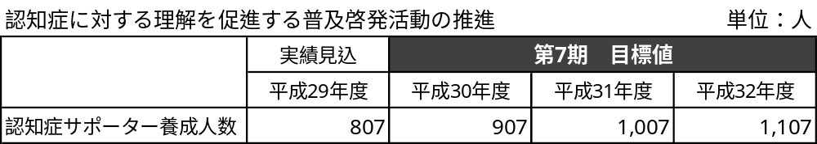
【事業目標】

②認知症の早期発見・対応
【主管課：福祉課(地域包括支援センター)】
地域包括支援センター内において、医療機関との連携や地域福祉ネットワークを活用し認知症初期集中支援チームの設置に向けた取組みをはじめ、医療及び介護関係者、認知症地域支援推進員等と連携し認知症の早期発見・対応へとつなげる体制の充実を図ります。
③認知症予防の推進
【主管課：福祉課(地域包括支援センター)】

認知症予防教室（「じんぶん俱楽部」）や自主サークルである「じんぶんクラブ」活動を積極的に支援し、認知症予防に対する認識や知識を広く町民に普及していきます。
認知症高齢者ができる限り住み慣れた地域で、必要な医療・介護サービス等を切れ目なく提供し、安心して暮らしていくことを支援するため、認知症地域支援推進員を中心に認知症サポーター、介護サービス事業者、地域医療機関等と連携した支援体制の強化に努めます。

④認知症介護者への支援
【主管課：福祉課(地域包括支援センター)】

認知症高齢者の介護者を支援するため認知症高齢者やその家族が気軽に集い情報交換や相談、予防や症状の改善を目指して活動できる認知症カフェの充実に向けた取組みを進めます。

⑤認知症ケアパスの作成並びに活用
【主管課：福祉課(地域包括支援センター)】
認知症高齢者の増加が予測されており、今後は、認知症になっても安心して暮らし続ける支援の充実が求められます。認知症を発症し、生活をする上で色々な支障が出てくる状況において、進行状況にあわせて、いつ、どこで、どのようなサービスを受けることができるのかを示した、認知症ケアパスの作成に向けて取組みます。

⑥地域における見守り体制の充実 【新規】
【主管課：福祉課】
認知症によって徘徊したとしても、早期に発見・対応ができるように、まわりが支援するケア体制を整えることが必要です。
地域包括支援センターと嘉手納警察署との間で、認知症高齢者等の見守り及び安全支援に関する協定を結びました。今後は、社会福祉協議会、警察、老人クラブ等の関係団体等との連携により認知症高齢者SOSネットワーク（仮称）の設置向けた取組みを検討します。

6)地域ケア会議の推進
地域ケア会議は、多職種連携・ネットワークの構築、地域課題への対応、地域資源の活用と開発などを目的として開催しています。今後とも、多職種連携による地域課題の解決の場、自立支援型のケアマネジメントの資質の向上を支援する場等として開催できる体制づくりに向けた取組みを進めます。

【事業目標】
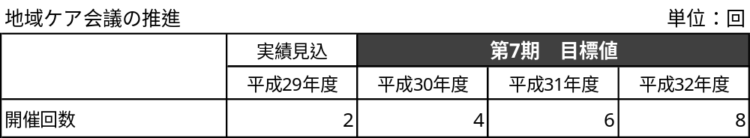

7)生活支援体制整備事業の推進

地域や多様な主体によって生活支援・介護予防サービスの提供体制の充実を図り、地域における生活支援ニーズとサービスをマッチングさせる調整役として地域生活支援コーディネーターを配置しています。
高齢者の担い手としての社会参加を支援するとともに、地域住民、ボランティア、社会福祉協議会、民間企業等の多様な主体が連携し、必要サービスを提供するための活動を支援する拠点として協議体の配置に向けた取組みを進め、地域における支え合い・助け合い活動の仕組みづくりを一層推進します。
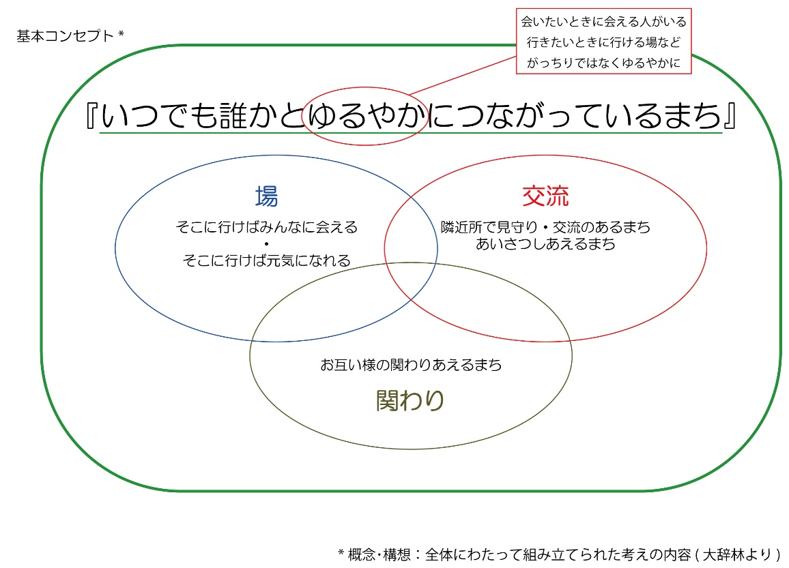

２ 在宅福祉と生きがいづくり支援

(1)高齢者の在宅生活を支える地域づくりの推進
1)地域福祉活動の推進
少子高齢社会が進展するなかで、「我が事」・「丸ごと」の地域づくりとして「支え手」、「担い手」に区分するのではなく、地域福祉活動の主体となる住民や関係機関がそれぞれの役割を担いつつ連携し、支え合い活動を実施する共生社会を実現していくことが求められています。高齢者が住み慣れた地域で安心して暮らしていくことを支援していくため、地域や人と人とのつながりを基本とし、地域福祉活動に対する意識の高揚を図り、多様な主体と連携した総合的な支え合い、見守り体制の構築に向けた取組みを推進します。

①ボランティア及び福祉活動団体等の育成・支援
【主管課：福祉課、社会福祉協議会】
地域の人々が地域福祉の担い手として活動し、支援を必要とする高齢者等を地域の中で支えていくことが必要となります。そのため、社会福祉協議会との連携により、ボランティア講座や研修会等への住民の積極的参加を促し、ボランティア及びボランティアグループの育成支援に取組みます。

【事業目標】
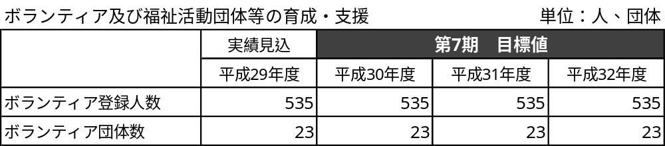

②民生委員・児童委員活動の充実
【主管課：福祉課、社会福祉協議会】
地域福祉の推進役としての定数維持を図り、地域における様々な支援を必要とする町民を公的サービスへ円滑に橋渡しできる体制づくりを進めます。

【事業目標】
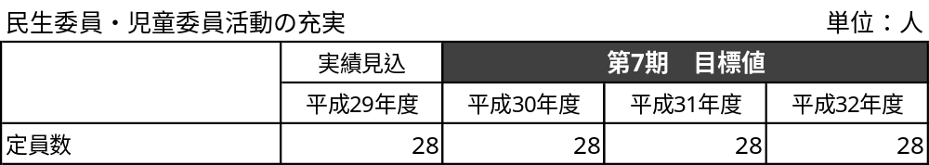

③地域支え合いマップの充実
【主管課：福祉課（地域包括支援センター）、社会福祉協議会】
現在、小地域福祉活動(見守り隊)において民生委員・児童委員と連携し要援護高齢者等の把握を行い、「地域支え合いマップ」の作成に取組んでいます。
地域包括ケアシステムの構築に向け各行政区、関係機関との情報共有の充実を図る観点から６行政区における支え合いマップ作成に取組みます。

④地域福祉ネットワークの構築
【主管課：福祉課（地域包括支援センター）、社会福祉協議会】
地域包括支援センター及び社会福祉協議会を中心に「地域で気づき、地域で見守り、地域で支え合う」を合言葉に、高齢者が住み慣れた地域で安心して暮らし続けることを支援するため、行政区を単位とした「支え合いネットワーク」づくりを推進します。

ア 地域資源を活用した、支え合いの仕組みづくり
社会福祉協議会、地域包括支援センター、民生委員・児童委員と連携しながら、高齢者同士がお互いに見守り、支え合う（声かけ、安否確認）体制づくりに取組みます。

【事業目標】
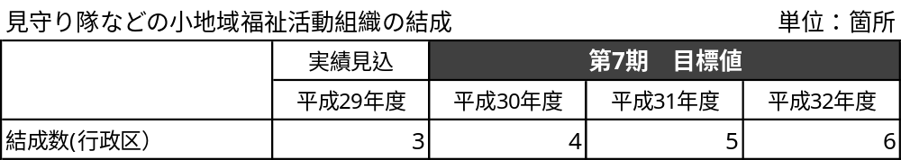

2)高齢者の在宅生活支援

①寝具洗濯乾燥消毒サービス事業
【主管課：福祉課】
在宅の寝たきり高齢者等の寝具を洗濯、乾燥及び消毒することにより、清潔で快適な生活が過ごせるよう支援するとともに、介護者の負担軽減を図ることを目的として実施します。
今後も、事業内容の周知に努めるとともに、民生委員・児童委員及び社会福祉協議会との連携強化を図り、利用促進に向けた取組みを進めます。

②軽度生活支援事業
【主管課：福祉課】
日常生活を営むことに支障がある高齢者に対し、ホームヘルパー等を派遣し、健全で安全な生活を営むことができるよう支援します。今後も事業内容の周知に努め、利用促進に向け取組みます。

【事業目標】
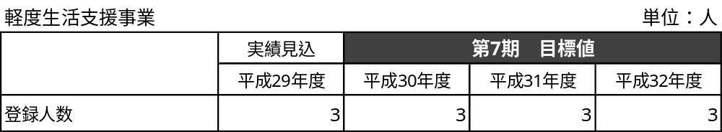

③高齢者等食の自立支援事業
【主管課：福祉課】
在宅の独居高齢者等が健康で自立した生活を送ることができるよう、必要に応じ栄養バランスの取れた夕食を届けるとともに安否確認を行い、食の自立及び健康の増進を目的として実施します。また、当該事業と連携した独居高齢者の見守りや制限食の配食に向けた取組みを進めます。

【事業目標】
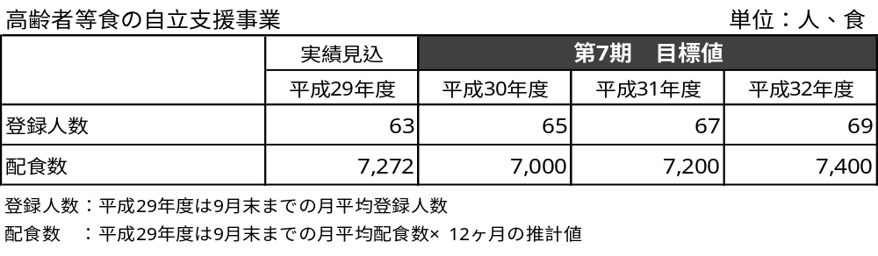
④生活管理指導短期宿泊事業
【主管課：福祉課】
居宅において、日常生活を営むのに支障がある高齢者で、生活指導の必要がある場合に、一時的に特別養護老人ホーム等へ宿泊させ、生活習慣の指導を行うとともに、体調調整を図ることを目的として実施します。今後とも事業内容の周知を図るとともに、緊急時において施設入所が円滑に行えるよう関係機関との連携体制の強化に努めます。

⑤老人福祉助成事業（おむつ助成）
【主管課：福祉課】
寝たきり又は認知症高齢者に対して、おむつ代として月額10,000円の助成金を支給し、高齢者や介護者の経済的負担の軽減を図ります。

⑥緊急通報システム事業
【主管課：福祉課】
在宅の一人暮らし高齢者及び身体障がい者等の急病又は事故等の緊急時に迅速な救助等ができる緊急通報システムを装備し、一人暮らし高齢者及び身体障害者等の日常生活上の安全確保と不安を解消することを目的として実施します。
緊急時における対応や安否確認など利用者ニーズに対応することができるよう取組みます。

⑦一人暮らし高齢者電気保安点検
【主管課：福祉課】
一人暮らし高齢者等を対象に、年1回、旧盆前に、町内の電気工事業協同組合の方々による電気保安点検（電気周りの清掃、点検等）を無料で実施します。

⑧高齢者日常生活用具支給事業
【主管課：福祉課】
住み慣れた地域の中で在宅生活を継続することができるよう、65歳以上の非課税世帯に対して在宅生活を維持することができるように、日常生活用具を支給します。

⑨敬老祝金支給事業
【主管課：福祉課】
本町に居住する高齢者に対し敬老祝金を支給することにより、敬老の意を表し、高齢者福祉の増進を目的としています。今後も対象者の利便性を図るため口座振込の勧奨に努め、他市町村の実施状況を確認しながら敬老祝金支給事業を実施します。
⑩米寿・カジマヤー・新百歳記念品支給事業
【主管課：福祉課】
米寿、カジマヤー・新百歳の対象者に敬老の意を表し記念品を贈呈することにより、高齢者福祉の増進を目的としています。今後も他市町村の実施状況を確認しながら記念品支給事業を実施します。

⑪後期高齢者葬祭費補助金交付
【主管課：町民保険課】
後期高齢者葬祭費用として、後期高齢者医療広域連合からの補助金とは別に町独自の交付金として３万円の補助金を交付します。

3)権利擁護事業の充実
地域社会の中で、高齢者の尊厳が保持され自立した日常生活を営むことができるよう、社会福祉協議会や関係機関との連携を強化し、成年後見制度の普及及び活用促進を図るとともに、高齢者の人権を著しく侵害する虐待防止策の充実を図ります。

①成年後見制度の活用促進
【主管課：福祉課】
認知症等により判断能力が不十分な高齢者の権利を擁護するため、成年後見制度の活用が必要と思われる方へ制度の活用を促進します。

②高齢者虐待防止の普及啓発活動の推進
【主管課：福祉課(地域包括支援センター)】
地域包括支援センターの相談機能を強化し、高齢者虐待に対する相談支援や対応体制の強化に努めています。
今後とも、高齢者の虐待に対する理解と意識を高めていくとともに、虐待の早期発見、通報、早期対応に対する普及啓発に務めます。

③事例困難ケースへの対応（老人福祉施設への措置）
【主管課：福祉課】
65歳以上の介護保険非該当者で身体上、精神上の理由又は、虐待等の困難事例などで自宅での生活が困難な者に対し、養護老人ホームへの入所措置を行います。

④日常生活自立支援事業
【主管課：社会福祉協議会】
認知症や障がいのある高齢者等で、日常的な金銭管理能力等が低下している場合、預金通帳や金銭管理、福祉サービス等の利用支援等を社会福祉協議会において援助します。

(2)高齢者に配慮した居住環境の充実
1)ひとにやさしいまちづくりの推進
高齢者にとどまらず、子ども、障がいのある町民等が行動の範囲を広げ積極的に社会参加を行うことや利便性が高く、安心して生活しやすい環境づくりを進めます。
誰もが、安心安全に利用することができるように、公共施設や公共交通等については「高齢者、障害者の移動の円滑化の促進に関する法律」に基づき、今後実施されるまちづくり整備事業等においても、すべての人にやさしいまちづくりという視点に基づいて実施します。

①ひとにやさしいまちづくりの普及啓発
【主管課：福祉課、都市建設課】
高齢者や障がいのある町民の移動や社会参加を促進していくため、人にやさしいまちづくりに取組むとともに、その普及啓発活動を推進します。

2)高齢者に配慮した居住環境の充実
高齢者が住み慣れた地域の中で在宅生活を続けることを支援する施策の一つとして高齢者に配慮した住宅整備や住まいの確保対策は重要となっています。
高齢者の生活スタイルも多様化していることを踏まえ、安全に住み続けることができる高齢者に配慮した住宅の整備を促進するとともに、住環境の改善に対する支援を行います。

①町営住宅における高齢者向け住宅の整備
【主管課：都市建設課】
沖縄県福祉のまちづくり条例等の整備基準を踏まえ、高齢者等が入居する場合においても利便性の高い町営住宅の整備を進めています。

②町営住宅等の優先入居
【主管課：都市建設課】
町営住宅入居に対する応募抽選において高齢者世帯等への優遇として、抽選番号を２個割り振って抽選を行います。

③高齢者住宅改造費助成事業
【主管課：福祉課】
高齢者が地域の中で、自立した在宅生活の継続を促進する観点から、虚弱高齢者等の住宅改造費の助成を行います。

④高齢者居住サポート事業
【主管課：福祉課】
家賃等の支払い能力があるにもかかわらず、連帯保証人等の確保ができず、民間賃貸住宅等への入居に困窮している高齢者に対する入居支援を行います。

3)高齢者の移動支援の充実
高齢者等の在宅での生活を支援していくため、高齢者外出支援事業を実施しています。
高齢者の生活利便性の向上や、閉じこもり防止等を含めた社会参加を促進するため、75歳以上高齢者世帯に移動交通手段に対するアンケート調査を実施しています。
アンケート調査の結果を踏まえ、高齢者の移動が円滑に行えるような移動交通に関わる支援策の充実に向けた取組みを進めます。

①高齢者外出支援事業
【主管課：福祉課】
一般の交通機関を利用することが困難な在宅の高齢者に対し、地域の中で引き続き生活をしていくための支援を実施します。今後も、移動支援の充実を図ります。

4)防犯・防災、交通安全対策の充実
近年高齢者をターゲットとした犯罪被害や、高齢者自身が加害者となる交通事故件数等が増加しています。こうした、高齢者を狙った犯罪を未然に防ぐための防犯対策や交通安全対策の充実・強化に取組みます。
また、台風等の災害時に自力で避難することができない要支援者に対し、地域の見守り活動と連携した迅速な避難・誘導体制づくりの充実に向けた取組みを進めます。

①消費者支援対策の充実
【主管課：福祉課、総務課】
悪徳商法に関する知識が普及しているものと考えられますが、犯罪手口は巧妙となり依然として被害が発生する状況にあります。
今後とも、高齢者を中心とした犯罪手口に関する情報提供や防犯意識を高める啓発活動の強化に努めます。

②避難行動要支援者支援システムの充実
【主管課：福祉課、地域包括支援センター】
災害時における避難誘導が必要な対象者を適正に把握するため、「避難支援希望確認書」の配布や行政区、コミュニティソーシャルワーカー、見守り隊、民生委員・児童委員との連携による避難行動要支援者名簿の作成、更新作業を継続的に実施します。また、名簿の情報提供方法のあり方を検討します。

③災害時の避難・誘導体制の構築
【主管課：福祉課、総務課、社会福祉協議会】
「嘉手納町地域防災計画」に基づき、緊急時における避難行動要支援者等の避難誘導が迅速に行われるよう、関係機関等との連携により自主防災組織が未設置の行政区における組織立ち上げの支援を行います。
また、「災害時要援護システム」の本格稼働、エリアメール等の配信による災害に対する注意喚起の充実を図るとともに、民生委員・児童委員等の関係機関、地域住民と連携した避難誘導体制の確立に向けた取組みを推進します。

④高齢者交通安全教室の実施
【主管課：総務課】
地域警察等と協力し、交通ルールやマナーに対する正しい知識の普及や交通安全意識の高揚を図ることや、高齢者が運転者として安全運転を心がける認識を深めるための啓発活動の充実に努めます。また、参加、体験型の交通安全教室等を開催するなど、交通災害を未然に防ぐ活動の一層の充実に努めます。

⑤交通安全付帯施設の充実
【主管課：総務課】
高齢者が安心し、快適に行動することができるよう、地域の実情を勘案しつつ、交通安全付帯施設の整備を促進していきます。

(3)生きがいづくり等への支援
1)地域及び世代間交流の推進
様々な人と交流し語り合い、楽しく暮らすことなど、交流は高齢者の生きがいとなり心身の健康の保持・増進につながります。
高齢者が、学校教育や地域行事、サークル活動などの様々な機会を通して地域交流や世代を超えた交流を行うことができる多様な機会の提供と気軽に集い、語り、楽しむ場づくりに努めます。

①生きがい活動支援通所事業（施設型）
【主管課：福祉課】
介護認定を受けていない家に閉じこもりがちな高齢者を対象に、閉じこもりを防止し、社会的孤立感の解消及び自立生活の助長を図ります。
今後は、介護予防・生活支援サービス事業と連携を図り、効果的なサービスを提供できるように事業内容の見直しを検討します。

【事業目標】
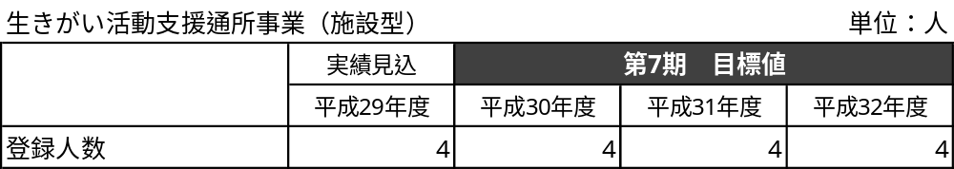

②地域介護予防活動支援事業（ミニデイ）
【主管課：福祉課】
家に閉じこもりがちな一人暮らし等の高齢者に対し、生きがいの高揚、社会参加及び健康増進を図ることを目的に、各自治会において月２回ミニデイサービスを実施しています。
地域の交流活動等に参加することができない、或いは参加が困難な高齢者の支援となるように、送迎方法の検討や実施プログラムの充実に向けた見直しに努めます。また、高齢者自らも、支える側の「担い手」として地域活動に参加することを促していくなど、協力員の確保に向け地域福祉活動と一体的に取組みます。

【事業目標】
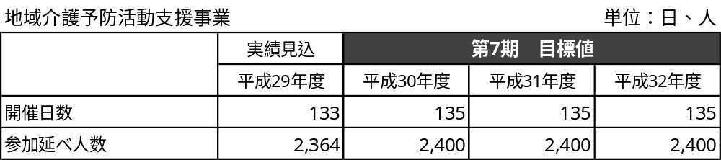

③ミニデイサービス交流会「揃てぃあんしばな～われらは仲間」
【主管課：社会福祉協議会】

年に１回、全行政区の利用者及び協力員が集い交流会を実施しています。

【事業目標】
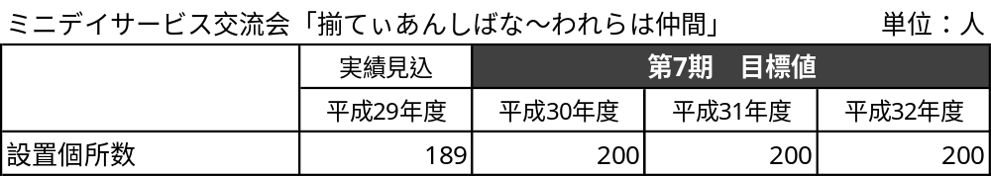

④社会参加の場づくり
【主管課：社会福祉協議会】

制度やサービスにつながっていない閉じこもりがちな高齢者の方を対象に、新たな社会参加の場を提供し、仲間づくりの場、孤立感の解消、見守り、閉じこもりの防止、介護予防、健康づくりを目的とする活動を推進します。

【事業目標】
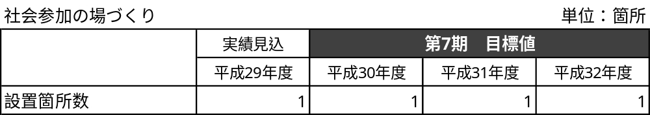

⑤多様な居場所をつなげるネットワークの構築
【主管課：福祉課、社会福祉協議会】

町内においては、制度やサービスにつながっていない閉じこもりがちな高齢者の社会参加の場、生きがいづくりの場、身近で気軽に集まれる場としての「居場所」が複数箇所で開設されています。
これらの居場所が個別の活動にとどまるのではなく、ネットワークを構築し多くの町民が気軽に利用できるように多様な形態による居場所を有機的につなぐ取組みを進めます。

2)生きがい活動の場づくり
自由時間を有効に活用した、生きがい活動の施策を展開していくためには、活動に関する情報提供、多様な参加機会や、場を提供がすることが必要です。
そのため、各区コミュニティセンター等の既存施設の有効活用や、生きがい活動の場の整備を推進します。

①老人クラブ活動の充実支援
【主管課：社会福祉協議会】
老人クラブは、魅力あるクラブづくりをめざし生きがいづくりや健康増進、交流活動等を目標として事業を推進しています。地域高齢者の友愛訪問や見守り、支え合い活動、生きがいづくり等で重要な役割を担う組織であることを踏まえ、年代別の多様なニーズに応じたクラブ活動内容を調整し活動の活性化を図るとともに、リーダーの育成並びに会員の拡大を促進します。

【事業目標】
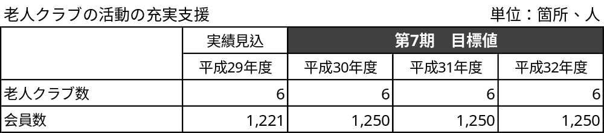

②シルバー支援センター機能の充実
【主管課：福祉課】
シルバー支援センターは、介護予防教室の開催や「ふー体操同好会」「じんぶんクラブ」等の高齢者の自主活動などにも利用されています。
今後も、高齢者福祉・介護予防の拠点としてシルバー支援センターを活用します。

3)生涯学習及びスポーツの振興
多様な価値観を持った高齢者の学習意欲に応えるため、各種講座の開催や学習カリキュラムの検討等、生涯学習環境の整備を進めるとともに、誰でも気軽に楽しめるスポーツ・レクリエーション環境の整備を進めます。

①多様な生涯学習機会の充実
【主管課：社会教育課】
高齢者の多様な生涯学習ニーズに柔軟に対応していくため、各種講座及び生涯学習カリキュラムの見直しや受け入れ枠の拡大等を行うなど地域における受け皿の整備や学習機会の拡大を図ります。
今後は広報等を通じて、社会教育学級等の活動の周知に努めるとともに、文化事業の充実及び文化センターが多くの町民に利用される施設運営に努めます。

②スポーツ・レクリエーションの充実
【主管課：福祉課、社会教育課】
高齢者の健康の保持増進、生きがいづくりとして日常的に楽しみながら気軽に取組める軽スポーツやレクリエーション教室等の開催等を進めます。
また、介護予防事業として進めている（プール教室）水中運動等と連携し、高齢者自身が主体的に健康づくりや介護予防に取組むことを支援します。

4)生きがい就労環境の整備
高齢者にとって、長年培ってきた経験と能力を生かし意欲を持って社会参加をしていくことは、心身の健康及び生きがいづくりや地域の活性化にもつながります。
地域の高齢者が就労について気軽に相談できる場を整備します。

①高齢者の就労支援
【主管課：福祉課、産業環境課】
団塊の世代を中心として、多様な知識や技術を持った方々が高齢期を迎えることで、今後、高齢者の就労意欲は増大していくものと考えられます。高齢者の就労意欲や能力に応じた就労機会を確保していくため、高齢者向けの求人情報の発信を行います。

②高齢者の就労支援相談の充実
【主管課：福祉課、産業環境課】
高齢者のそれぞれの能力を活かした就労機会の確保が行えるよう、グッジョブサポート嘉手納との連携を強化し、就労相談体制の充実を図ります。

第６章 介護保険サービス並びに第7期介護保険料について

１ 介護保険サービスの見込み量について

(1)被保険者数の将来推計
平成30年（2018年）における高齢者の推計人口は、平成29年度（3,101人）に比べ66人増となる3,167人と見込まれ、前期高齢者数が1,432人、後期高齢者数が1,735人と予測されます。高齢者人口は増加傾向で推移するものと予測され、平成32年には3,266人（前期高齢者数：1,563人、後期高齢者数：1,703人）になると見込まれます。
沖縄県介護保険広域連合平均では、団塊の世代が高齢期を迎えたことで、前期高齢者数が後期高齢者数を上回る傾向にありますが、本町においては依然として後期高齢者数が前期高齢者数を上回る状況にあります。

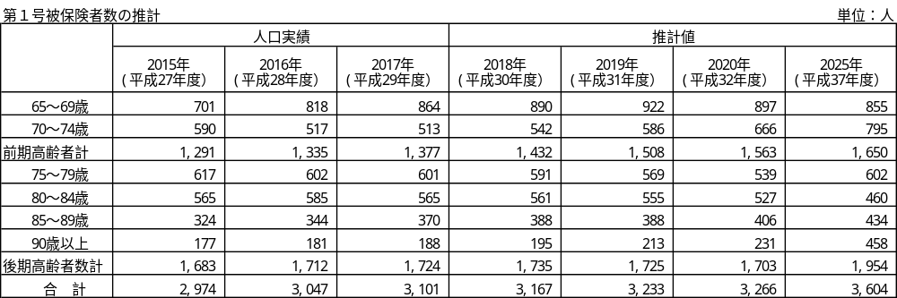

(2)第1号保険者の要支援、要介護認定者数の推計
認定者数は、平成30年（2018年）の636人から平成32年（2020年）の662人と緩やかに増加するものと推計されます。認定率は20.0％～20.3％で推移するものと見込まれます。

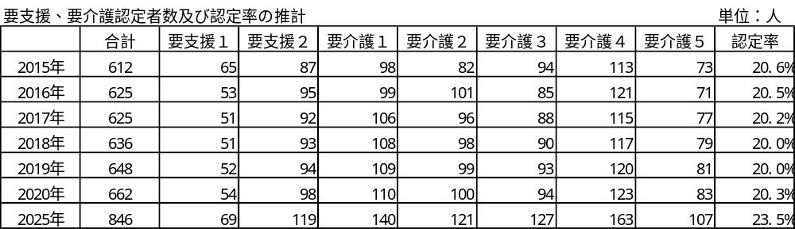

２ 介護保険サービス給付費の推計

介護保険サービス見込額の推計は、平成27年度（2015年）～平成29年度（2017年）における各サービスの一人当たり利用回数（日数）及び、給付額の平均伸び率を基本として、保険者である沖縄県介護保険広域連合における見込額算定に関わる基本的な考え方に基づき推計しています。

(1)総給付費の推移
平成30年度（2018年）における総給付費は、11億883万4,835円と算出されます。内訳は在宅サービスが総給付費の64.3％を占める７億1,320万7,044円、施設サービスが３億2,670万7,705円（29.5％）、居住系サービスが6,892万86円（6.2％）となっています。
平成32年度（2020年）の総給付費は、平成30年度（2018年）に比べ4,170万7,352円増となる11億5,054万2,187円となる見込みです。
第7期介護保険事業計画期間内の総給付費合計は、33億9,178万2,645円となることが見込まれています。
（個別サービスの給付見込額は次頁参照）
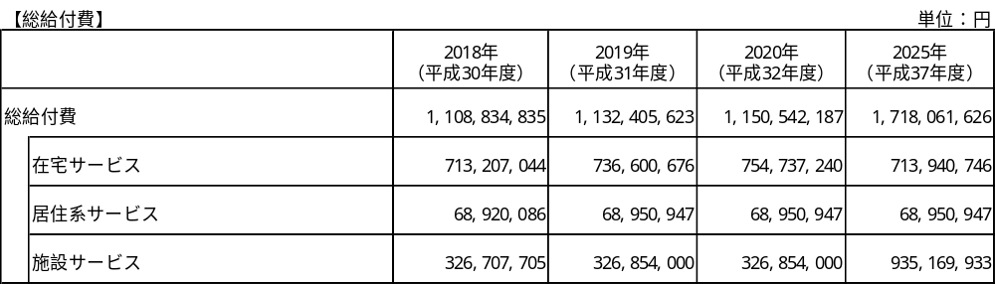

【参考値：嘉手納町における介護保険サービス給付費の推移】Ｐ12参照

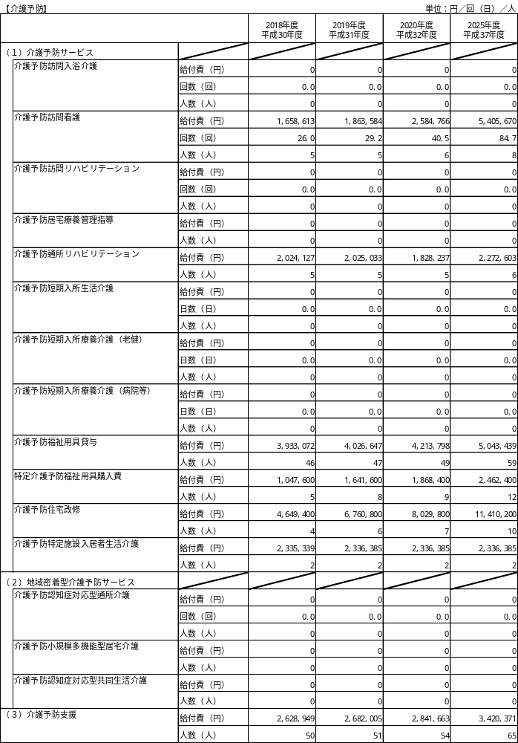

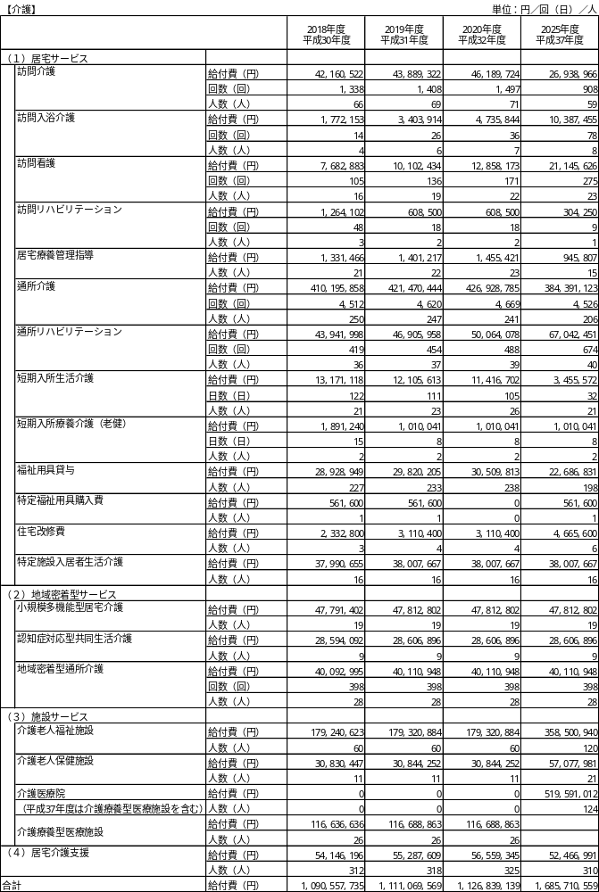
(2)第7期介護保険事業計画における介護保険料の算定

第7期介護保険事業計画においては、要支援、要介護認定者数及び介護保険サービス利用量が増加することが見込まれています。
また、法改正によって、第１号被保険者の割合が22％から23％に引き上げられたことで、介護保険料が上昇します。

介護保険料の高騰を抑制するために、以下の抑制策を実施します。

①介護給付費準備基金の投入
第６期介護保険事業計画における余剰金を投入します。

②被保険者の負担能力に応じた所得段階の多段階設定
被保険者の負担能力に応じた負担の考え方に基づき、標準９段階に加え、10段階、11段階、12段階を設定します。

(3)ランク別保険料の設定

①複数保険料の考え方
介護保険の保険料は、負担の公平の観点から一つの保険者においては一つが原則となっています。
しかしながら、広域連合の構成市町村間の保険料に著しく格差が生じたため、第２期介護保険事業計画以降の各事業計画期間において、複数保険料を設定して介護保険事業を運営しています。
事業計画において、算出された構成市町村間の介護保険料について、格差が生じているため、国との調整により複数のランクに区分した介護保険料を設定します。
なお、均一保険料に向けて、引き続き「保険料の平準化」の取組みを推進します。

②ランク別保険料算出の考え方
事業計画におけるランク別保険料の設定については、これまでと同様に「保険料の平準化」を前提として、保険料の近い市町村ごとにランク分けを行い、第２ランク（構成29市町村の平均的な月額保険料の集団）を基準として、乖離がないように調整を行い、各ランクに区分された市町村の加重平均額を各ランクの標準月額保険料として設定しました。

ランク別構成市町村
ランク区分 | 構成市町村
１ランク  （５町村） | 南大東村、北大東村、南風原町、宜野座村、読谷村
２ランク  （７市町村） | 北中城村、西原町、豊見城市、東村、北谷町、八重瀬町、伊江村
３ランク  （17市町村） | 金武町、南城市、本部町、嘉手納町、渡嘉敷村、与那原町、国頭村、  中城村、久米島町、伊平屋村、恩納村、今帰仁村、渡名喜村、大宜味村、  伊是名村、座間味村、粟国村

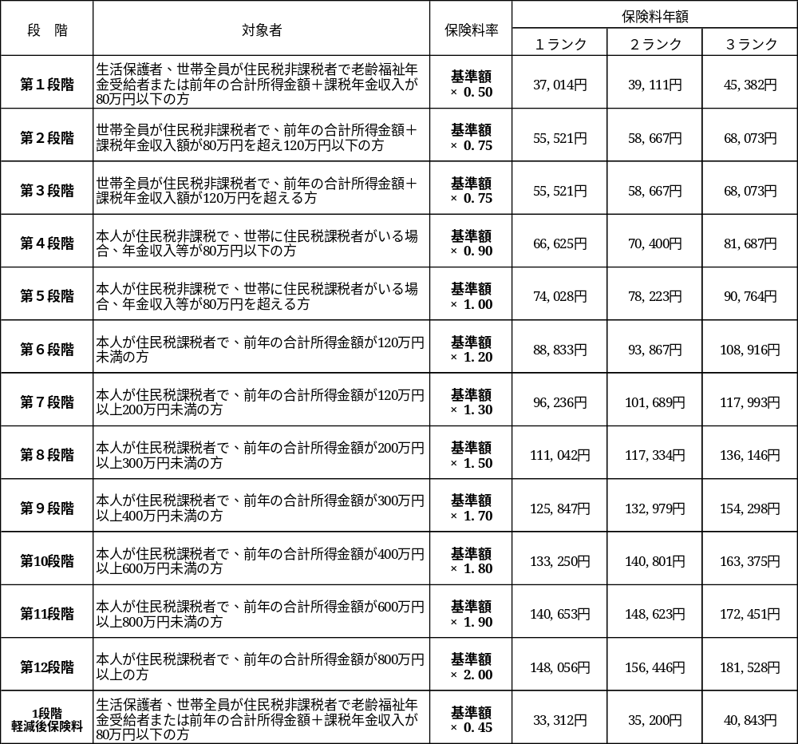

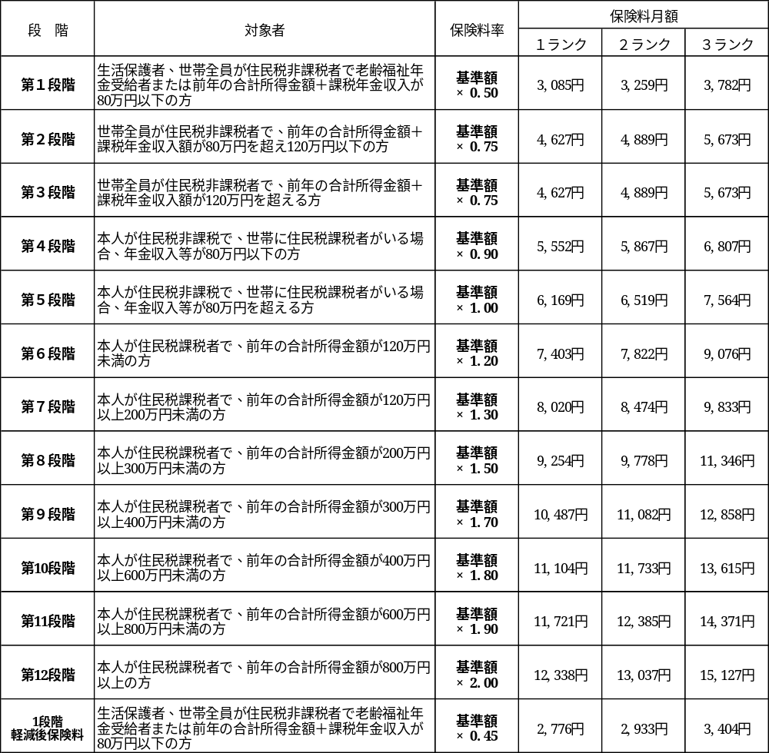

第７章 推進体制と評価

１ 計画推進体制の充実

(1)福祉人材の養成、確保
高齢者が可能な限り、地域の中で自立し、いきいきと暮らしていくことを支援して行くためには、在宅福祉サービス等と連携し地域住民の相互扶助による支え合い、見守り等を軸とした福祉活動が必要です。
公的サービスと地域を主体とした地域福祉活動が連携した地域の包括的なケア体制を構築していくため、専門的な知識や技能を兼ね備えた人材や地域の福祉を担うボランティアなど、地域福祉を担う多様な人材の養成・確保に努めます。

(2)町民、関係機関、行政等の役割
本計画に掲げられた個別施策を地域、行政、関係機関等が一体となって推進していくため、それぞれが担うべき役割を整理します。

○地域住民の役割
相互扶助意識を高めながら、高齢者が身近な地域で安心して暮らしていくことができるよう、高齢者を支える一人の担い手として、見守り、支え合いなど地域の主体的な福祉活動に取組みます。

○各種団体等の役割
身近な地域でのサービス提供の担い手として、関係機関との連携を図りつつ高齢者の自己選択と自己決定を前提とした適切なサービス提供を行うなど、高齢者福祉サービスの向上に努めます。

○行政の役割
地域や関係福祉団体及びサービス提供事業者等との連携を図りながら、地域住民の主体的な地域福祉活動に対する支援を行うとともに、適切なサービスを提供する体制づくりを進めます。

○社会福祉協議会の役割
地域に密着した高齢者の福祉施策を推進するため、関係機関との横断的な協力体制の構築を図り、社会福祉協議会独自の柔軟性や機動性を活かした福祉活動を推進します。

２ 計画の評価体制

(1)実効性の確保
計画期間内における各年度の計画値や目標値に沿ったチェックと事業評価を実施し、計画の進捗状況を管理します。

(2)評価組織体制の整備
本計画の推進・評価等については地域住民や関係機関等の意見を広く取り入れる体制を整え、計画の進捗管理を進めます。

